1. pielikums Ministru kabineta 2022. gada informatīvajam ziņojumam
par izmaiņām pašvaldību sociālekonomiskajā situācijā un
administratīvi teritoriālās reformas rezultātiem

Pašvaldību budžetu izvērtējums
Pašvaldību iedzīvotāju skaits un apdzīvotības blīvums
Izmantota informācija par pašvaldību iedzīvotāju skaitu. Iedzīvotāju skaita noteikšanai izmantoti PMLP sniegtie statistikas dati par iedzīvotāju skaitu pašvaldībās. PMLP kā datu avots noteikts Pašvaldību finanšu izlīdzināšanas likumā. Dati par iedzīvotāju skaitu sadalījumā pa 43 pašvaldībām uz 01.01.2021. pieejami PMLP. Līdzīga informācija PMLP lapā sadalījumā pa 119 pašvaldībām ir pieejama uz 01.01.2020.
Turpmāk tabulās un pielikumos, lai atspoguļotu izdevumu apmēru uz 1 iedzīvotāju, izmantoti datuino Valsts kasē publiski pieejamiem pašvaldību gada un mēnešu pārskatiem.
Ievērojot, ka pašvaldību apdzīvotības blīvums jeb apdzīvotība ir skaitlisks lielums, kas parāda vidējo iedzīvotāju skaita attiecību pret noteiktu teritorijas vienību (parasti 1 km²), un Latvijā tas ir atšķirīgs starp novadiem un var ietekmēt pašvaldību izdevumus, atsevišķu izdevumu pozīciju analīzē ņemts vērā apdzīvotības blīvums. Visblīvāk apdzīvotās administratīvās teritorijas Latvijā saskaņā ar RAIM datiem ir valstspilsētu pašvaldības - Rīga, Rēzekne, Daugavpils, Liepāja, Jelgava, Ventspils, Jūrmala. Viszemākā apdzīvotība novērojama šādos novados – Madonas, Dienvidkurzemes, Ludzas, Valkas, Alūksnes, Balvu un Ventspils novadā. Skatīt attēlu zemāk.
1. attēls. Iedzīvotāju blīvums valstspilsētu pašvaldībās (cilv./km²)
Datu avots: RAIM dati

2. attēls. Iedzīvotāju blīvums novadu pašvaldībās (cilv./km2)
Datu avots: RAIM dati

Ieņēmumi
Apskatot 2020. gadā (119 pašvaldības) ieņēmumu plānu (1421 EUR/iedz.), lielākais īpatsvars no faktiskajām ieņēmumu kategorijām ir nodokļu ieņēmumi (57%), un faktiskie vidējie nodokļu ieņēmumi uz 1 iedzīvotāju ir 816 EUR. Otra nozīmīgākā ieņēmumu kategorija ir transferti, 37% no ieņēmumiem un faktiskie vidējie ieņēmumi uz 1 iedzīvotāju ir 563 EUR.
Izvērtējuma veikšanas brīdī, salīdzinot ar 2020. gadu, pašvaldību budžetos tika plānots ieņēmumu samazinājums 2021. gadā (119 pašvaldības) par 7%. Nodokļu, nenodokļu, maksas pakalpojumu, transfertu ieņēmumu kategoriju īpatsvars 2021.gada plānā pret 2020.gadu ir palicis nemainīgs.
1. tabula. Ieņēmumu kategoriju analīze par 2020. un 2021. gadu pirms ATR, EUR
Datu avots: VK

2021. gada ieņēmumu prognoze (43 pašvaldības) 1322 EUR/iedz. ietver ienākumu palielinājumu (+4%), salīdzinot pret 2021. gada plānu (119 pašvaldības), bet ienākumu samazinājumu (-4%) pret 2020. gada faktu (119 pašvaldības).

2. tabula. Ieņēmumu kategoriju analīze par 2021. gadu, salīdzinot rādītāju pirms un pēc ATR, EUR
Datu avots: VK
3. tabula. Izmaiņas ieņēmumos novadu pašvaldībās kuras skāra ATR, kurās ir samazinājies ieņēmumu apmērs uz 1 iedzīvotāju
Novada pašvaldība, pēc ATR | Ieņēmumu apmērs uz 1 iedz. pēc ATR, EUR | Ieņēmumu izmaiņas uz 1 iedz. (2021.g. okt. pret 2020.g. okt.), EUR, % |  | Pašvaldība, pirms ATR | Izmaiņas uz 1 iedz.(2021.g. okt. pret 2020.g. okt.) EUR, %
Aizkraukles novads | 1171,96 | -57,77 | -4,07% | Aizkraukles novads | -63,64 | -5,15%
 |  |  |  | Jaunjelgavas novads | 80,05 | 7,33%
 |  |  |  | Kokneses novads | -170,75 | -12,72%
 |  |  |  | Neretas novads | -411,09 | -25,97
 |  |  |  | Pļaviņu novads | 102,39 | 9,57%
 |  |  |  | Skrīveru novads | -76,80 | -6,15%
Augšdaugavas novads | 1055,40 | -76,96 | -6,80% | Daugavpils novads | -75,92 | -6,71%
 |  |  |  | Ilūkstes novads | -80,18 | -7,06%
Cēsu novads | 1247,27 | -27,32 | -2,14% | Amatas novads | -143,17 | -10,30
 |  |  |  | Cēsu novads | -75,74 | -5,72%
 |  |  |  | Jaunpiebalgas novads | -60,83 | -4,65%
 |  |  |  | Līgatnes novads | 293,06 | 30,71%
 |  |  |  | Pārgaujas novads | 1475,11 | -15,45
 |  |  |  | Priekuļu novads | 95,64 | 9,30%
 |  |  |  | Vecpiebalgas novads | 30,19 | 2,48%
Dobeles novads | 1192,00 | -16,97 | -1,40% | Auces novas | -14,44 | -1,20%
 |  |  |  | Dobeles novads | 52,71 | 4,63%
 |  |  |  | Tērvetes novads | -453,22 | -27,55
Jēkabpils novads | 1228,54 | -29,97 | -2,38% | Aknīkstes novads | 197,51 | 19,16%
 |  |  |  | Jēkabpils | -93,65 | -7,08%
 |  |  |  | Jēkabpils novads | 37,36 | 3,14%
 |  |  |  | Krustpils novads | 7,21 | 0,59%
 |  |  |  | Salas novads | -344,92 | -21,92%
 |  |  |  | Viesītes novads | 90,88 | 7,99%
Krāslavas novads | 1032,06 | -267,89 | -20,61% | Dagdas novads | -374,47 | -26,62%
 |  |  |  | Krāslavas novads | -218,88 | -17,50%
Kuldīgas novads | 1183,67 | -490,96 | -29,32% | Alsungas novads | -114,59 | -8,83%
 |  |  |  | Kuldīgas novads | -47,96 | -3,89%
 |  |  |  | Skrundas novads | 4,13 | 0,35%
Limbažu novads | 1059,52 | -106,53 | -9,14% | Alojas novads | -42,86 | -3,89%
 |  |  |  | Limbažu novads | -95,98 | -8,31%
 |  |  |  | Salacgrīvas novads | -258,91 | -19,64%
Mārupes novads | 1274,81 | -18,50 | -1,43% | Babītes novads | 74,53 | 6,21%
 |  |  |  | Mārupes novads | -66,37 | -4,95%
Saldus novads | 1202,87 | -34,71 | -2,80% | Brocēnu novads | -55,98 | -4,45%
 |  |  |  | Saldus novads | -29,07 | -2,36%
Aprēķins veikts arī katram novadam atsevišķi, summējot budžetus par 2020.gadu (10 mēnešu dati) katram novadam un aprēķinot uz 1 iedzīvotāju pirms ATR, un salīdzinot ar atbilstošā jaunizveidotā novada izmaksām par 2021.gada (10 mēnešu dati) uz 1 iedzīvotāju un aprēķinot izmaiņas.
4. tabula. Izmaiņas ieņēmumos novadu pašvaldībās kuras skāra ATR, kurās ir palielinājies ieņēmumu apmērs uz 1 iedzīvotāju
Novada pašvaldība, pēc ATR | Ieņēmumu apmērs uz 1 iedzīvotāju pēc ATR, EUR | Ieņēmumu izmaiņas uz 1 iedzīvotāju (2021. gada oktobris pret 2020.gada oktobri), EUR, % |  | Pašvaldība, pirms ATR | Izmaiņas uz 1 iedzīvotāju (2021. gada oktobris pret 2020.gada oktobri), EUR, %
Ādažu novads | 1354,22 | 58,18 | 4,49% | Ādažu novads | 9,08 | 0,67%
 |  |  |  | Carnikavas novads | 120,56 | 9,77%
Balvu novads | 1287,64 | 791,08 | 159,31% | Baltinavas novads | 1,11 | 0,09%
 |  |  |  | Balvu novads | -251,67 | -16,35%
 |  |  |  | Rugāju novads | -296,71 | -18,73%
 |  |  |  | Viļakas novads | -133,75 | -9,41%
Bauskas novads | 1146,76 | 846,39 | 281,78% | Bauskas novads | -22,43 | -1,92%
 |  |  |  | Iecavas novads | -15,15 | -1,30%
 |  |  |  | Rundāles novads | -75,88 | -6,21%
 |  |  |  | Vecumnieku novads | 60,29 | 5,55%
Dienvidkurzemes novads | 1187,7 | 5,97 | 0,50% | Aizputes novads | 47,23 | 4,14%
 |  |  |  | Durbes novads | 118,13 | 11,04%
 |  |  |  | Grobiņas novads | 65,45 | 5,83%
 |  |  |  | Nīcas novads | 22,55 | 1,94%
 |  |  |  | Pāvilostas novads | -62,04 | -4,96%
 |  |  |  | Priekules novads | -80,00 | -6,31%
 |  |  |  | Rucavas novads | -137,42 | -10,37%
 |  |  |  | Vaiņodes novads | -153,08 | -11,42%
Jelgavas novads | 1178,14 | 1,26 | 0,11% | Jelgavas novads | 20,59 | 1,78%
 |  |  |  | Ozolnieku novads | -40,98 | -3,36%
Ķekavas novads | 1353,48 | 76,31 | 5,98% | Baldones novads | 276,6 | 25,69%
 |  |  |  | Ķekavas novads | 31,16 | 2,36%
Ludzas novads | 1140,03 | 375,43 | 49,10% | Ciblas novads | -58,54 | -4,88%
 |  |  |  | Kārsavas novads | 150,79 | 15,24%
 |  |  |  | Ludzas novads | -59,83 | -4,99%
 |  |  |  | Zilupes novads | 143,4 | 14,39%
Madonas novads | 1253,45 | 330,22 | 35,77% | Cesvaines novads | -406,69 | -24,50%
 |  |  |  | Ērgļu novads | 46,42 | 3,85%
 |  |  |  | Lubānas novads | 79,49 | 6,77%
 |  |  |  | Madonas novads | 146,61 | 13,25%
Ogres novads | 1244,14 | 363,16 | 41,22% | Ikšķiles novads | 85,91 | 7,42%
 |  |  |  | Ķeguma novads | 164,65 | 15,25%
 |  |  |  | Lielvārdes novads | 161,37 | 14,90%
 |  |  |  | Ogres novads | 24,28 | 1,99%
Preiļu novads | 1159,62 | 818,69 | 240,13% | Aglonas novads | 29,34 | 2,60%
 |  |  |  | Preiļu novads | 78,4 | 7,25%
 |  |  |  | Riebiņu novads | 165,33 | 16,63%
 |  |  |  | Vārkavas novads | 163,13 | 16,37%
Rēzeknes novads | 1134,6 | 13,83 | 1,23% | Rēzeknes novads | 29,56 | 2,67%
 |  |  |  | Viļānu novads | -57,63 | -4,83%
Ropažu novads | 1454,75 | 22,44 | 1,57% | Garkalnes novads | -166,32 | -10,26%
 |  |  |  | Ropažu novads | 509,08 | 53,83%
 |  |  |  | Stopiņu novads | -126,58 | -8,00%
Saulkrastu novads | 1211,38 | 147,2 | 13,83% | Saulkrastu novads | 154,95 | 14,67%
 |  |  |  | Sējas novads | 122,58 | 11,26%
Siguldas novads | 1305,19 | 561,92 | 75,60% | Inčukalna novads | 297,21 | 29,49%
 |  |  |  | Krimuldas novads | 176,56 | 15,64%
 |  |  |  | Mālpils novads | 19,65 | 1,53%
 |  |  |  | Siguldas novads | 142,62 | 12,27%
Smiltenes novads | 1306,95 | 85,77 | 7,02% | Apes novads | 139,25 | 11,92%
 |  |  |  | Raunas novads | 28,88 | 2,26%
 |  |  |  | Smiltenes novads | 87,99 | 7,22%
Talsu novads | 1098,52 | 164,47 | 17,61% | Dundagas novads | -9,91 | -0,89%
 |  |  |  | Mērsraga novads | 63,55 | 6,14%
 |  |  |  | Rojas novads | -19,58 | -1,75%
 |  |  |  | Talsu novads | 18,55 | 1,72%
Tukuma novads | 1276,53 | 368,86 | 40,64% | Engures novads | -71,07 | -5,27%
 |  |  |  | Jaunpils novads | 160,8 | 14,41%
 |  |  |  | Kandavas novads | 201,98 | 18,80%
 |  |  |  | Tukuma novads | 119,64 | 10,34%
Valmieras novads | 1326,21 | 77,86 | 6,24% | Beverīnas novads | 224,68 | 20,40%
 |  |  |  | Burtnieku novads | 266,84 | 25,19%
 |  |  |  | Kocēnu novads | 149,8 | 12,73%
 |  |  |  | Mazsalacas novads | 301,18 | 29,38%
 |  |  |  | Naukšēnu novads | 4,45 | 0,34%
 |  |  |  | Rūjienas novads | 213,96 | 19,24%
 |  |  |  | Strenču novads | 11,88 | 0,90%
 |  |  |  | Valmiera | -57,83 | -4,18%

Kā redzams attēlos augstāk, visvairāk vidējie ieņēmumi uz vienu iedzīvotāju pēc ATR samazinājušies Krāslavas (-20,61%), Kuldīgas (-29,32 %), savukārt visvairāk palielinājušies tie ir Bauskas (+281,78%), Preiļu (+240,13%), Balvu (+159,31) novadiem.
Analizējot novadus ar augstākajiem ieņēmumiem uz vienu iedzīvotāju (~1455 EUR, Ropažu novadam) un zemākajām ieņēmumiem uz 1 iedzīvotāju (~1032 EUR, Krāslavas novadam), starpība ir vismaz 422 EUR apmērā. Tādējādi secinām, ka starp dažādam pašvaldībām joprojām pastāv diezgan ievērojamas atšķirības ieņēmumu apmērā, taču salīdzinot ar atšķirību pirms ATR, tā ir daudz lielāka – atšķirība ir 714 EUR, jo 2020. gadā augstākie ieņēmumi uz 1 iedzīvotāju bija Cesvaines novadam (1660 EUR,) un zemākie Ropažu novadam (946 EUR), atšķirība – 714 EUR.
5. tabula. Izmaiņas ieņēmumos pašvaldībās, kuras netika apvienotas uz 1 iedzīvotāju
Novada pašvaldība, pēc ATR | Ieņēmumu apmērs uz 1 iedzīvotāju pēc ATR, EUR | Ieņēmumu izmaiņas uz 1 iedzīvotāju (2021. gada oktobris pret 2020.gada oktobri), EUR un %
Olaines novads | 929,06 | 12,95 | 1,41%
Salaspils novads | 958,98 | -7,36 | -0,76%
Alūksnes novads | 1227,73 | 82,12 | 7,17%
Gulbenes novads | 1223,78 | 56,79 | 4,87%
Līvānu novads | 1079,28 | 32,53 | 3,11%
Valkas novads | 1310,90 | -40,63 | -3,01%
Varakļānu novads | 1039,57 | 34,38 | 3,42%
Ventspils novads | 1205,69 | -45,59 | -3,64%

6. tabula. Izmaiņas ieņēmumos valstspilsētās pēc ATR uz 1 iedzīvotāju
Novada pašvaldība, pēc ATR | Ieņēmumu apmērs uz 1 iedzīvotāju pēc ATR, EUR | Ieņēmumu izmaiņas uz 1 iedzīvotāju (2021. gada oktobris pret 2020.gada oktobri), EUR un %
Ventspils | 1286,00 | -94,00 | -6,81%
Rēzekne | 1294,72 | 84,23 | 6,96%
Liepāja | 1100,20 | 9,86 | 0,90%
Jelgava | 1114,58 | 37,04 | 3,44%
Daugavpils | 1009,58 | -72,95 | -6,74%
Jūrmala | 1355,02 | 5,99 | 0,44%
Rīga | 1172,12 | 40,95 | 3,62%

Izdevumi
Budžeta izvērtējumā iekļauta informācija par plānotajiem izdevumiem pēc ATR jeb 2021.gada plāns (43 pašvaldības). Vērtējot izdevumu īpatsvaru 2020. gada faktisko izdevumu apjoma ziņā ekonomiskajās kategorijās redzams, ka:
- lielākais tas ir atlīdzībai – kas no kopējā izmaksu īpatsvara veido 42% (faktiskās vidējās izmaksas uz 1 iedzīvotāju – 602 EUR),
- otra nozīmīgākā izdevumu kategorija ir pamatkapitāla veidošana, kas no kopējā izmaksu īpatsvara veido 21% (faktiskās vidējās izmaksas uz 1 iedzīvotāju – 300 EUR),
- trešā lielākā kategorija minama preces un pakalpojumi – kas no kopējā izmaksu īpatsvara veido 19% (faktiskās vidējās izmaksas uz 1 iedzīvotāju – 274 EUR).
2021. gadā pirms ATR (119 pašvaldības) lielākais plānoto izdevumu īpatsvars (gada plāns) ekonomiskajās kategorijās bija:
- atlīdzībai – 39% no kopējā gada plāna (plānotās izmaksas uz 1 iedzīvotāju – 639 EUR),
- otrs lielākais īpatsvars ir pamatkapitāla veidošanai – 23% (plānotās izmaksas uz 1 iedzīvotāju – 380 EUR),
- trešā lielākā kategorija minama preces un pakalpojumi – 21% no faktiskajām izmaksām (plānotās izmaksas uz 1 iedzīvotāju – 339 EUR).
7. tabula. Ekonomisko kategoriju analīze par 2020. gadu un 2021. gadu pirms ATR, EUR
Datu avots: VK
Salīdzinot 2020. gada un 2021.gada izdevumu plānu, paredzēts izmaksu samazinājums 2,5% apmērā, tomēr, ņemot vērā 2020. gada plāna neizpildi (-12%), 2021. gadā plānots 11,4% izmaksu palielinājums salīdzinājumā ar 2020.gada faktiskajām pašvaldību budžeta izmaksām.

8. tabula. Ekonomisko kategoriju analīze par 2021. gadu pēc ATR un analīze, salīdzinot rādītāju pirms un pēc ATR, EUR
Datu avots: VK
Salīdzinot 2021.gada plānu (119 pašvaldības) ar 2021.gada plānu (43 pašvaldības), visās pašvaldībās novērojams kopējo izdevumu palielinājums 4% apmērā. Lielākās izmaiņas attiecas uz pamatkapitāla veidošanu (57%) un atlīdzību (35%). Izdevumu palielinājums uz 1 iedzīvotāju ir 67 EUR. Tādējādi 2021. gada izdevumu plāns ir palielinājies, nevis samazinājies, taču izdevumu plāns palielinājies ne tikai ATR apvienotajās pašvaldības, bet arī tajās, kas netika apvienotas. Tāpat dažās pašvaldībās budžeta izdevumu plāns samazinājies. Pašvaldības intervijās svārstības budžetā skaidro ar to, ka gadu no gada var atšķirties realizēto investīciju projektu, uzņemto saistību apjoms u.c. faktori, kas īstermiņā var ietekmēt plānotos izdevumus.
Funkcionālās kategorijas
Budžeta izvērtējumā tika apskatīts finansējuma sadalījums funkcionālajā griezumā, kur saskaņā ar 2020. gada pašvaldību faktiskajiem izdevumiem (119 pašvaldības), proporcionāli lielāko daļu no pašvaldību izdevumiem veido izdevumi izglītības funkcijas nodrošināšanai (41%), ekonomiskā darbība (16%), vispārējie valdības dienesti (12%), teritoriju un mājokļu apsaimniekošana (11%).
Attēlā zemāk atspoguļotas funkcionālo kategoriju izmaiņas 2020. gadā un 2021. gadā. Uzskatāmības dēļ funkcionālajā kategorijā “Aizsardzība” plānotie izdevumi netiek atspoguļoti tās salīdzinoši nelielās skaitliskās vērtības dēļ (2020.gadā plānoti kopā 20 2280 EUR, savukārt 2021.gadā 21 156 EUR).

3. attēls. Pamatbudžeta izdevumi atbilstoši funkcionālajām kategorijām 2020. un 2021. gadā pirms ATR, milj. EUR
Datu avots: VK

Tabulā zemāk iekļauta informācija par plānotajām izmaksām pēc ATR jeb 2021. gada plāns (43 pašvaldības).
9. tabula. Funkcionālo kategoriju izdevumu analīze par 2021. gadu salīdzinot rādītāju pirms un pēc ATR, EUR
Datu avots: VK
40% no pašvaldību kopējiem budžeta izdevumiem saistīti ar izglītību, skatīt attēlu zemāk. Nozīmīga izdevumu daļa attiecas uz ekonomisko darbību (17%), pašvaldības teritoriju un mājokļu apsaimniekošanu (11%), vispārējo valdības dienestu pakalpojumu sniegšanu (11%), sociālo aizsardzību (10%), kā arī atpūtu, kultūru un reliģiju (10%).
Pielikumā iekļauta arī analīze par esošo situāciju pašvaldību budžeta izdevumos salīdzinājumā ar iedzīvotāju skaitu un blīvumu iekļauta galvenajām izdevumu kategorijām, bet padziļināta izdevumu analīze veikta trim izdevumu kategorijām: izglītība, ekonomiskā darbība un pašvaldības teritoriju un mājokļu apsaimniekošana. Attēlā zemāk attēlots pašvaldību plānoto izdevumu īpatsvars 2020.gadā pirms ATR un pēc ATR izdevumu funkcionālās kategorijas saskaņā ar 2021.gada izdevumu plānu.
4. attēls. Pašvaldību (43) plānoto izdevumu īpatsvars 2020.gadā (pirms ATR) un 2021. gadā (pēc ATR), %
Datu avots: VK

Tabulā zemāk iekļauta informācija par dažādām funkcionālajām kategorijām, salīdzinot 2020. gada plānu (119 pašvaldības) ar 2021.gada plānu (43 pašvaldības). Atšķirība starp 2020. gada un 2021. gada plānu veidojas ne tikai no ATR, bet arī pašvaldībām plānojot dažādas prioritātes 2020. gadā un 2021. gadā. Detalizētāka informācija par pašvaldību budžeta plāniem 2020.gadā (119 pašvaldības) un 2021.gadā (119 pašvaldības) iekļauta tabulā zemāk.
10. tabula. Funkcionālo kategoriju izdevumu analīze par 2020. gadu un 2021. gadu pirms ATR, EUR
Datu avots: VK

Pašvaldību izdevumi uz vienu iedzīvotāju
Lai pārliecinātos, vai pašvaldību izdevumu rādītājs uz vienu iedzīvotāju ir izlīdzinājies pēc ATR, veikta analīze, īpašu uzmanību pievēršot 28 jaunizveidotām pašvaldībām.
Dati, kas iekļauti analīzē zemāk, ir saskaņā ar VK mājas lapā ievietotiem pārskatiem par pamatbudžeta izpildi katrai pašvaldībai.
Lai dati būtu salīdzināmi, analīzei izmantota informācija par pašvaldību kopējiem izdevumiem uz 2020. gada oktobri, salīdzinot tos pret pašvaldību izdevumiem uz 2021. gada oktobri (ņemot vērā, ka uz izvērtēšanas brīdi datus par visu 2021.gada izpildi nav iespējams iegūt). Pašvaldības tika grupētas trīs grupās:
- 1.grupa – 28 jaunizveidotie novadi,
- 2.grupa – astoņi novadi, kurus neapvienoja,
- 3.grupa - septiņas valstspilsētu pašvaldības.
1. grupa – jaunizveidotie novadi: Aizkraukles, Augšdaugavas, Ādažu, Balvu, Bauskas, Cēsu, Dienvidkurzemes, Dobeles, Jelgavas, Jēkabpils, Krāslavas, Kuldīgas, Ķekavas, Limbažu, Ludzas, Madonas, Mārupes, Ogres, Preiļu, Rēzeknes, Ropažu, Saldus, Saulkrastu, Siguldas, Smiltenes, Talsu, Tukuma un Valmieras novadi.
Dati par pašvaldību izdevumiem uz 2021. gada oktobri liecina, ka vidējās izmaksas uz vienu iedzīvotāju novados ir 1215 EUR. Kā redzams attēlā zemāk, novadu pašvaldībās izdevumu rādītājs uzvienu iedzīvotāju ir ļoti līdzīgs un nav vērojamas izteiktas novirzes kādai novada pašvaldībai no grupas vidējā rādītāja.
5. attēls. Izdevumu apmērs uz 1 iedzīvotāju pēc ATR, EUR
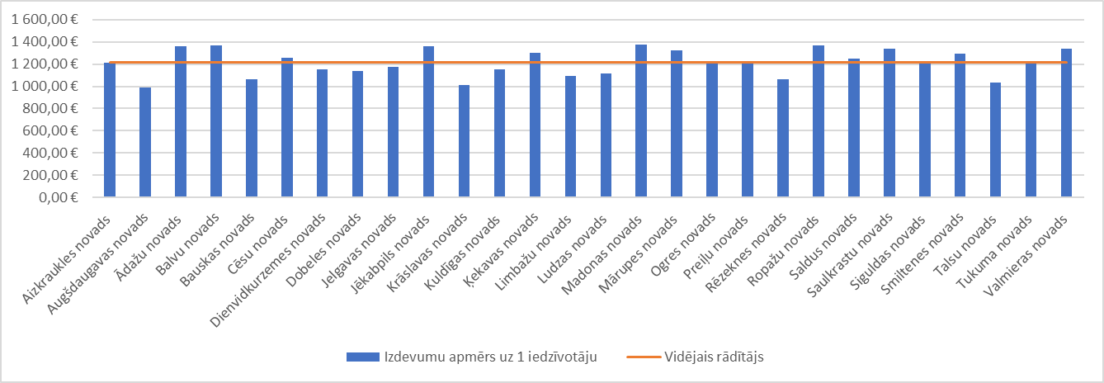Datu avots: VK
Visaugstākie izdevumi uz 1 iedzīvotāju pēc ATR īstenošanas ir Madonas, Ropažu, Balvu, Jēkabpils un Ādažu novados, savukārt viszemākie Bauskas, Rēzeknes, Talsu, Krāslavas un Augšdaugavas novados.

11. tabula. Izdevumi uz 1 iedzīvotāju pēc ATR īstenošanas, EUR
Pašvaldība | Izdevumu apmērs uz 1 iedzīvotāju, EUR | Novirzes no vidējām izmaksām, EUR
Aizkraukles novads | 1 213 | 1,75
Augšdaugavas novads | 987 | 227,75
Ādažu novads | 1 362 | -147,25
Balvu novads | 1 368 | -153,25
Bauskas novads | 1 067 | 147,75
Cēsu novads | 1 254 | -39,25
Dienvidkurzemes novads | 1 152 | 62,75
Dobeles novads | 1 141 | 73,75
Jelgavas novads | 1 172 | 42,75
Jēkabpils novads | 1 364 | -149,25
Krāslavas novads | 1 012 | 202,75
Kuldīgas novads | 1 152 | 62,75
Ķekavas novads | 1 303 | -88,25
Limbažu novads | 1 083 | 131,75
Ludzas novads | 1 115 | 99,75
Madonas novads | 1 376 | -161,25
Mārupes novads | 1 325 | -110,25
Ogres novads | 1 210 | 4,75
Preiļu novads | 1 228 | -13,25
Rēzeknes novads | 1 065 | 149,75
Ropažu novads | 1 371 | -156,25
Saldus novads | 1 250 | -35,25
Saulkrastu novads | 1 338 | -123,25
Siguldas novads | 1 225 | -10,25
Smiltenes novads | 1 295 | -80,25
Talsu novads | 1 033 | 181,75
Tukuma novads | 1 217 | -2,25
Valmieras novads | 1 335 | -120,25
Datu avots: VK
Izmaiņas jaunizveidotajās pašvaldībās ir dažādas – izdevumi uz 1 iedzīvotāju pēc ATR, salīdzinot 2021. gada oktobra datus pret 2020. gada oktobra datiem:
- ir samazinājušies – 10 novadu pašvaldībās (Krāslavas, Ādažu, Mārupes, Siguldas, Smiltenes, Jēkabpils, Bauskas, Ropažu, Saldus un Saulkrastu novados);
- ir pieauguši robežās līdz 4% – 4 novadu pašvaldībās (Balvu, Aizkraukles, Ludzas un Ogres novados);
- ir pieauguši robežās no 5% līdz 8% – 6 novadu pašvaldībās (Limbažu, Valmieras, Jelgavas, Dienvidkurzemes, Kuldīgas un Augšdaugavas novados);
- ir pieauguši robežās no 9% līdz 12% – 5 novadu pašvaldībās (Rēzeknes, Talsu, Cēsu, Dobeles un Ķekavas novados);
- ir pieauguši vairāk nekā par 12% – 3 novadu pašvaldībās (Tukuma, Preiļu un Madonas novados).
6. attēls. Izmaiņas izdevumos uz 1 iedzīvotāju jaunizveidotajās pašvaldībās pēc ATR, salīdzinot ar izdevumiem pirms ATR, %
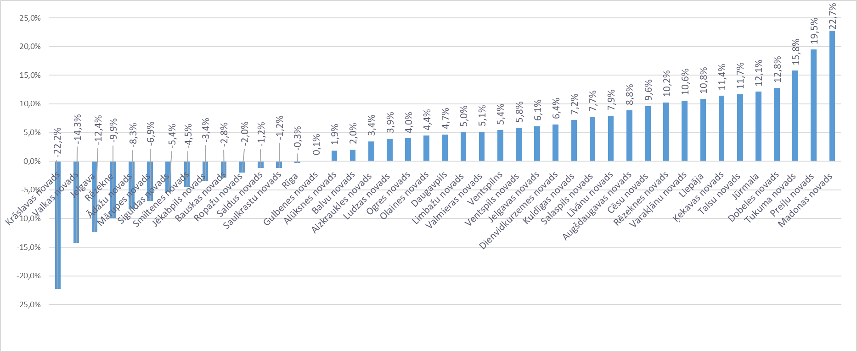Datu avots: VK
Starp dažādam pašvaldībām joprojām pastāv diezgan ievērojamas atšķirības izdevumos uz 1 iedzīvotāju – starp novadu ar augstākajām izmaksām uz 1 iedzīvotāju (~1368 EUR) un zemākajām izmaksām uz 1 iedzīvotāju (~1033 EUR) atšķirība ir vairāk nekā 330 EUR apmērā. Tomēr pirms ATR izdevumu atšķirība starp augstākajiem (1952 EUR) un zemākajiem izdevumiem uz 1 iedzīvotāju (770 EUR) pašvaldībās bija daudz vairāk izteikta – 1182 EUR. ATR īstenošana ir mazinājusi atšķirības starp pašvaldībām izmaksu uz 1 iedzīvotāju ziņā.
Daļai pašvaldību, kurām izmaksu uz 1 iedzīvotāju rādītājs pirms ATR bija salīdzinoši zemāks, pēc ATR tas ir pieaudzis – Augšdaugavas, Ludzas, Dienvidkurzemes, Kuldīgas, Talsu, Rēzeknes, Limbažu novados. Savukārt, piemēram, novados ar augstu izdevumu rādītāju uz 1 iedzīvotāju šis rādītājs pēc ATR ir samazinājies – Ropažu, Smiltenes, Saulkrastu, Mārupes un Ādažu novados.
Aprēķins veikts katram novadam atsevišķi, summējot budžetus par 2020. gadu visiem apvienotajiem novadiem un aprēķinot uz to 1 iedzīvotāju pirms ATR, un salīdzinot ar atbilstošā jaunizveidotā novada izmaksām uz 1 iedzīvotāju un aprēķinot izmaiņas.

12. tabula. Izmaiņas izdevumos pirms un pēc ATR pašvaldībās, kurās ir samazinājies izdevumu apmērs uz 1 iedzīvotāju
Novada pašvaldība, pēc ATR | Izdevumu apmērs uz 1 iedzīvotāju pēc ATR, EUR | Izdevumu izmaiņas uz 1 iedzīvotāju (2021. gada oktobris pret 2020.gada oktobri), EUR un % |  | Pašvaldība, pirms ATR | Izmaiņas uz 1 iedzīvotāju (2021. gada oktobris pret 2020.gada oktobri), EUR un %
Ādažu novads | 1 362,00 | -122,93 | -8,30% | Ādažu novads | -9,12 | -0,70%
 |  |  |  | Carnikavas novads | -267,51 | -16,40%
Bauskas novads | 1 067,00 | -31,10 | -2,80% | Bauskas novads | -65,77 | -5,80%
 |  |  |  | Iecavas novads | 36,76 | 3,60%
 |  |  |  | Rundāles novads | -108,98 | -9,30%
 |  |  |  | Vecumnieku novads | 29,34 | 2,80%
Jēkabpils novads | 1 172,00 | -48,36 | -3,40% | Aknīstes novads | 456,22 | 50,30%
 |  |  |  | Jēkabpils | 192,88 | 16,50%
 |  |  |  | Jēkabpils novads | 304,79 | 28,80%
 |  |  |  | Krustpils novads | -254,77 | -15,70%
 |  |  |  | Salas novads | -166,10 | -10,90%
 |  |  |  | Viesītes novads | 464,17 | 51,60%
Krāslavas novads | 1 012,00 | -289,37 | -22,20% | Dagdas novads | -316,25 | -23,80%
 |  |  |  | Krāslavas novads | -277,01 | -21,50%
Mārupes novads | 1 325,00 | -98,50 | -6,90% | Babītes novads | 185,12 | 16,20%
 |  |  |  | Mārupes novads | -244,43 | -15,60%
Ropažu novads | 1 371,00 | -27,90 | -2,00% | Garkalnes novads | -180,23 | -11,60%
 |  |  |  | Ropažu novads | 509,16 | 59,10%
 |  |  |  | Stopiņu novads | -236,48 | -14,70%
Saldus novads | 1 250,00 | -14,55 | -1,20% | Brocēnu novads | -26,08 | -2,00%
 |  |  |  | Saldus novads | -11,51 | -0,90%
Saulkrastu novads | 1 338,00 | -14,55 | -1,20% | Saulkrastu novads | 321,06 | 31,60%
 |  |  |  | Sējas novads | 432,87 | 47,80%
Siguldas novads | 1 225,00 | -70,36 | -5,40% | Inčukalna novads | 454,89 | 59,10%
 |  |  |  | Krimuldas novads | 31,40 | 2,60%
 |  |  |  | Mālpils novads | 95,03 | 8,40%
 |  |  |  | Siguldas novads | -354,51 | -22,40%
Smiltenes novads | 1 295,00 | -60,87 | -4,50% | Apes novads | 92,72 | 7,70%
 |  |  |  | Raunas novads | 109,69 | 9,30%
 |  |  |  | Smiltenes novads | -146,44 | -10,20%
Datu avots: VK
Kā redzams tabulā augstāk, visvairāk vidējie izdevumi uz 1 iedzīvotāju pēc ATR samazinājušies Krāslavas novadam (-289 EUR/iedz., -22,2%), Ādažu novadam (-123 EUR/iedz., -8,3%), Mārupes novadam (-99 EUR/iedz., -6,9%), bet attiecīgi vismazākais samazinājums bija Saulkrastu un Saldus novadiem (-14,6 EUR/iedz., -1,2%), Ropažu novadam (-28 EUR/iedz., -2%).

13. tabula. Izmaiņas izdevumos pirms un pēc ATR pašvaldībās, kur palielinājies izdevumu apmērs uz 1 iedzīvotāju
Novada pašvaldība, pēc ATR | Izdevumu apmērs uz 1 iedzīvotāju pēc ATR, EUR | Izdevumu izmaiņas uz 1 iedzīvotāju (2021. gada oktobris pret 2020.gada oktobri), EUR un % |  | Pašvaldība, pirms ATR | Izmaiņas uz 1 iedzīvotāju (2021. gada oktobris pret 2020.gada oktobri), EUR un %
Aizkraukles novads | 1 213,00 | 40,27 | 3,40% | Aizkraukles novads | 27,29 | 2,30%
 |  |  |  | Jaunjelgavas novads | 259,56 | 27,20%
 |  |  |  | Kokneses novads | -88,48 | -6,80%
 |  |  |  | Neretas novads | -372,59 | -23,50%
 |  |  |  | Pļaviņu novads | 155,70 | 14,70%
 |  |  |  | Skrīveru novads | 41,34 | 3,50%
Augšdaugavas novads | 987,00 | 80,14 | 8,80% | Daugavpils novads | 120,99 | 14,00%
 |  |  |  | Ilūkstes novads | -47,25 | -4,60%
Balvu novads | 1 368,00 | 27,07 | 2,00% | Baltinavas novads | 347,49 | 34,10%
 |  |  |  | Balvu novads | 4,05 | 0,30%
 |  |  |  | Rugāju novads | -99,92 | -6,80%
 |  |  |  | Viļakas novads | 74,76 | 5,80%
Cēsu novads | 1 254,00 | 109,82 | 9,60% | Amatas novads | -124,33 | -9,00%
 |  |  |  | Cēsu novads | 58,22 | 4,90%
 |  |  |  | Jaunpiebalgas novads | -40,56 | -3,10%
 |  |  |  | Līgatnes novads | 363,49 | 40,80%
 |  |  |  | Pārgaujas novads | 1 124,06 | 11,50%
 |  |  |  | Priekuļu novads | 244,90 | 24,30%
 |  |  |  | Vecpiebalgas novads | 228,62 | 22,30%
Dienvidkurzemes novads | 1 152,00 | 69,35 | 6,40% | Aizputes novads | 161,86 | 16,30%
 |  |  |  | Durbes novads | 195,80 | 20,50%
 |  |  |  | Grobiņas novads | 183,12 | 18,90%
 |  |  |  | Nīcas novads | -91,17 | -7,30%
 |  |  |  | Pāvilostas novads | -3,72 | -0,30%
 |  |  |  | Priekules novads | -2,44 | -0,20%
 |  |  |  | Rucavas novads | -477,31 | -29,30%
 |  |  |  | Vaiņodes novads | -11,76 | -1,00%
Dobeles novads | 1 141,00 | 129,24 | 12,80% | Auces novads | 267,15 | 30,60%
 |  |  |  | Dobeles novads | 160,57 | 16,40%
 |  |  |  | Tērvetes novads | -344,08 | -23,20%
Jelgavas novads | 1 172,00 | 67,40 | 6,10% | Jelgavas novads | 114,16 | 10,80%
 |  |  |  | Ozolnieku novads | -34,70 | -2,90%
Kuldīgas novads | 1 152,00 | 77,19 | 7,20% | Alsungas novads | 96,52 | 9,10%
 |  |  |  | Kuldīgas novads | 31,75 | 2,80%
 |  |  |  | Skrundas novads | 290,47 | 33,70%
Ķekavas novads | 1 303,00 | 133,51 | 11,40% | Baldones novads | 418,31 | 47,30%
 |  |  |  | Ķekavas novads | 69,30 | 5,60%
Limbažu novads | 1 093,00 | 52,39 | 5,00% | Alojas novads | 102,54 | 10,40%
 |  |  |  | Limbažu novads | 77,68 | 7,70%
 |  |  |  | Salacgrīvas novads | -78,25 | -6,70%
Ludzas novads | 1 115,00 | 42,01 | 3,90% | Ciblas novads | -19,57 | -1,70%
 |  |  |  | Kārsavas novads | 111,36 | 11,10%
 |  |  |  | Ludzas novads | 49,55 | 4,70%
 |  |  |  | Zilupes novads | -71,66 | -6,00%
Madonas novads | 1 376,00 | 254,90 | 22,70% | Cesvaines novads | 175,16 | 14,60%
 |  |  |  | Ērgļu novads | 334,54 | 32,10%
 |  |  |  | Lubānas novads | 370,84 | 36,90%
 |  |  |  | Madonas novads | 242,08 | 21,30%
Ogres novads | 1 210,00 | 46,30 | 4,00% | Ikšķiles novads | 113,36 | 10,30%
 |  |  |  | Ķeguma novads | 249,26 | 25,90%
 |  |  |  | Lielvārdes novads | 183,91 | 17,90%
 |  |  |  | Ogres novads | -45,75 | -3,60%
Preiļu novads | 1 228,00 | 200,12 | 19,50% | Aglonas novads | -47,44 | -3,70%
 |  |  |  | Preiļu novads | 168,01 | 15,80%
 |  |  |  | Riebiņu novads | 392,34 | 46,90%
 |  |  |  | Vārkavas novads | 307,72 | 33,40%
Rēzeknes novads | 1 065,00 | 98,93 | 10,20% | Rēzeknes novads | 117,75 | 12,40%
 |  |  |  | Viļānu novads | 13,45 | 1,30%
Talsu novads | 1 033,00 | 107,83 | 11,70% | Dundagas novads | -102,31 | -9,00%
 |  |  |  | Mērsraga novads | 92,03 | 9,80%
 |  |  |  | Rojas novads | 96,59 | 10,30%
 |  |  |  | Talsu novads | 137,14 | 15,30%
Tukuma novads | 1 217,00 | 165,89 | 15,80% | Engures novads | -51,79 | -4,10%
 |  |  |  | Jaunpils novads | 249,27 | 25,80%
 |  |  |  | Kandavas novads | 310,03 | 34,20%
 |  |  |  | Tukuma novads | 174,08 | 16,70%
Valmieras novads | 1 335,00 | 65,24 | 5,10% | Beverīnas novads | 351,27 | 35,70%
 |  |  |  | Burtnieku novads | 415,18 | 45,20%
 |  |  |  | Kocēnu novads | 264,53 | 24,70%
 |  |  |  | Mazsalacas novads | 395,34 | 42,10%
 |  |  |  | Naukšēnu novads | 67,04 | 5,30%
 |  |  |  | Rūjienas novads | 286,90 | 27,40%
 |  |  |  | Strenču novads | 368,44 | 38,10%
 |  |  |  | Valmiera | -252,29 | -15,90%
Datu avots: VK
Kā redzams tabulā augstāk, vidējie izdevumi uz 1 iedzīvotāju pēc ATR visvairāk palielinājušies Madonas novadā (+255 EUR/iedz., +22,7%), Preiļu novadā (+200 EUR/iedz., +20%), Tukuma novadā (+166 EUR/iedz., +16%), savukārt mazākais palielinājums ir Balvu novadam (+27 EUR/iedz., 2%), Aizkraukles novadam (+40 EUR/iedz., 3,4%) un Ludzas novadam (+ 42 EUR/iedz., 3,9%).
2. grupa – novadi, kuru teritorija pēc ATR nemainījās
Arī novados, kuri neapvienojās, budžeta izdevumos ir notikušas izmaiņas, un visbūtiskākās no tām Valkas novadā, kur izdevumi uz 1 iedzīvotāju 2021. gadā (dati uz oktobri), tās ir samazinājušās par 208 EUR (-14,3%), savukārt Salaspils novadā tās ir pieaugušas par 67 EUR (+7,7%).
14. tabula. Izmaiņas pašvaldību budžeta izdevumu
apmērā uz 1 iedzīvotāju EUR un % novadiem, kuri pēc ATR nemainījās
Pašvaldība | Izdevumu apmērs uz 1 iedzīvotāju pēc ATR, EUR | Izmaiņas uz 1 iedzīvotāju (pret 2020.gadu), % | Izdevumu izmaiņas uz 1 iedzīvotāju (pret 2020.gadu), EUR un %
Olaines novads | 916 | 6% | 38.98 | 4.4%
Salaspils novads | 936 | 9% | 67.10 | 7.7%
Alūksnes novads | 1 103 | 0% | 20.44 | 1.9%
Gulbenes novads | 1 126 | -2% | 1.18 | 0.1%
Līvānu novads | 993 | 6% | 72.53 | 7.9%
Valkas novads | 1 250 | -15% | -207.84 | -14.3%
Varakļānu novads | 1 027 | 7% | 98.17 | 10.6%
Ventspils novads | 1 104 | 4% | 60.61 | 5.8%
Datu avots: VK
Vidējās izmaksas uz 1 iedzīvotāju starp šiem novadiem ir 1 057 EUR, būtiski šo vidējo atzīmi pārsniedz Valkas novads, savukārt četros novados izmaksas uz 1 iedzīvotāju ir zem vidējā rādītāja.
7. attēls. Pašvaldību budžeta izmaksas uz 1 iedzīvotāju starp novadiem, kuri nemainījās, (2021. gada izpilde uz oktobri) EUR
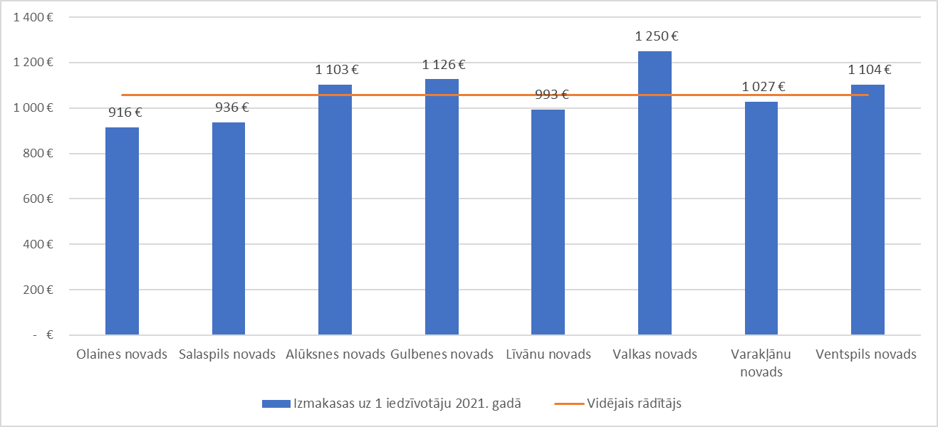Datu avots: VK

Salīdzinot 2020. gada un 2021. gada izpildi uz oktobra mēnesi, piemēram, Valkas novada izmaksas uz 1 iedzīvotāju samazinājušās par 208 EUR jeb 14%, lai gan tās joprojām ir vienas no augstākajām starp novadiem, kuriem pēc ATR nemainījās teritorija. Savukārt pārējos novados izmaksas uz 1 iedzīvotāju ir palielinājušas: Varakļānu novadā – par 98 EUR jeb 11%, Līvānu novadā – par 73 EUR jeb par 8% un Salaspils novadā – par 67 EUR jeb 8%.
8. attēls. Pašvaldību budžeta izmaksu izmaiņas uz
1 iedzīvotāju EUR novadiem, kuri pēc ATR nemainījās
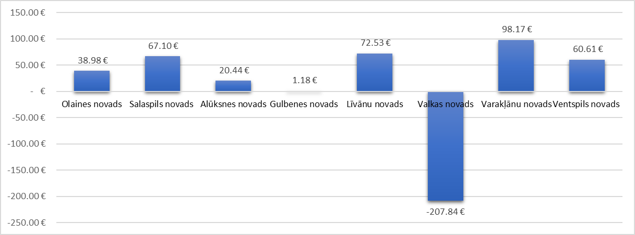Datu avots: VK
Vērtējot abas grupas kopā, vidējais izdevumu apmērs uz 1 iedzīvotāju ir 1 182 EUR, un budžeta izvērtējuma dati zemāk liecina, ka 19 novadu pašvaldībās esošais rādītājs nesasniedz vidējo rādītāju (t.sk. 17 jaunizveidotās pašvaldībās), savukārt 17 pašvaldības to sasniedz vai pārsniedz (t.sk. 11 jaunizveidotās pašvaldībās).
9. attēls. Pašvaldību budžetsa izdevumu apmērs uz 1 iedzīvotāju EUR novadu pašvaldībās pēc ATR, EUR uz 1 iedz. (izņemot valstspilsētas)
Datu avots: VK
Arī apskatot visas novadu pašvaldības kopā un salīdzinot situāciju pirms ATR 110 pašvaldībās grafiski (izņemot valstspilsētas), ar jaunizveidoto novadu izdevumiem uz 1 iedzīvotāju, redzams, ka izdevumu apmērs uz 1 iedzīvotāju pašvaldībās ir izlīdzinājies, kļuvis vienmērīgāks. Pašvaldībās ar iepriekš augstu izdevumu apmēru ir notikušas izmaiņas, samazinoties izdevumu apmēram uz 1 iedzīvotāju, savukārt novados, kuros iepriekš bijis zemāks izdevumu apmērs, tas pēc ATR ir pieaudzis un no budžeta viedokļa ir izveidojies vienlīdzīgāks pašvaldību iedalījums ne tikai ATR jaunizveidotajās pašvaldībās, bet valstī kopumā.

10. attēls. Izdevumu apmērs EUR uz 1 iedzīvotāju novadu pašvaldībās pirms ATR, EUR uz
1 iedz. (izņemot valstspilsētas)
Datu avots: VK
Pašvaldībās ar viszemāko izdevumu apmēru uz 1 iedzīvotāju pirms ATR – Daugavpils, Inčukalna, Riebiņu, Ropažu, Salaspils un Skrundas novads (izdevumi amplitūdā no 770 EUR līdz 870 EUR) – izdevumu apmērs pēc ATR, piemēram, ir pieaudzis robežās no 936 EUR līdz 1371 EUR, savukārt pašvaldībās ar visaugtāko rādītāja apmēru uz 1 iedzīvotāju pirms ATR – Valmieras, Stopiņu, Jēkabpils, Rucavas un Carnikavas novados izdevumi uz 1 iedzīvotāju bija amplitūdā no 1587 EUR līdz 1952 EUR, pēc ATR ir amplitūdā no 1152 EUR līdz 1371 EUR. Pirms ATR izmaksu atšķirība starp augstākajām (1952 EUR) un zemākajām izmaksām uz 1 iedzīvotāju (770 EUR) bija izteikta – 1182 EUR apmērā, savukārt pēc ATR izmaksu atšķirība starp augstākajām (1371 EUR) un zemākajām izmaksām uz 1 iedzīvotāju (936 EUR) atšķirība ir mazinājusies gandrīz trīs reizes un ir 435 EUR.

3.grupa – valstspilsētu pašvaldības
Salīdzinot valstspilsētu pašvaldību izdevumus 2020. un 2021. gadā, secināms, ka izmaksas ir samazinājušās Rēzeknes valstspilsētas pašvaldībā (-11%) un Jelgavas valstpilsētas pašvaldībā (-13%), savukārt tās būtiski pieaugušas Jūrmalas valstspilsētas pašvaldībā (+ 13%), skatīt tabulu zemāk.
15. tabula. Izmaiņas uz 1 iedzīvotāju EUR un % valstspilsētām
Valstspilsētas pašvaldība | Izdevumu apmērs uz 1 iedzīvotāju, 2021.gada oktobris, EUR | Izmaiņas uz 1 iedzīvotāju (pret 2020.gada oktobri), % | Izdevumu izmaiņas uz 1 iedzīvotāju (2021.gads pret 2020.gadu), EUR un %
Ventspils | 1 359 | 4% | 69.94 | 5.4%
Rēzekne | 1 338 | -11% | -146.21 | -9.9%
Liepāja | 1 104 | 10% | 107.98 | 10.8%
Jelgava | 1 010 | -13% | -142.52 | -12.4%
Daugavpils | 1 030 | 4% | 45.81 | 4.7%
Jūrmala | 1 340 | 13% | 145.06 | 12.1%
Rīga | 1 093 | -1% | -2.93 | -0.3%
Datu avots: VK
Vidējās izmaksas uz 1 iedzīvotāju, ņemot vērā tikai valstspilsētu pašvaldības, ir 1182 EUR. Secināms, ka Jūrmalas valstspilsētas pašvaldībā (1 340 EUR), Rēzeknes valstspilsētas pašvaldībā (1 338 EUR) un Ventspils valstspilsētas pašvaldībā (1 359 EUR) ir vislielākās izmaksas uz 1 iedzīvotāju un četrās valstspilsētās vidējās izmaksas uz 1 iedzīvotāju ir zemākās nekā vidējais rādītājs, skatīt attēlu zemāk.
11. attēls. Izmaksas uz 1 iedzīvotāju starp valstspilsētām (2021. gada izpilde uz oktobri), EUR
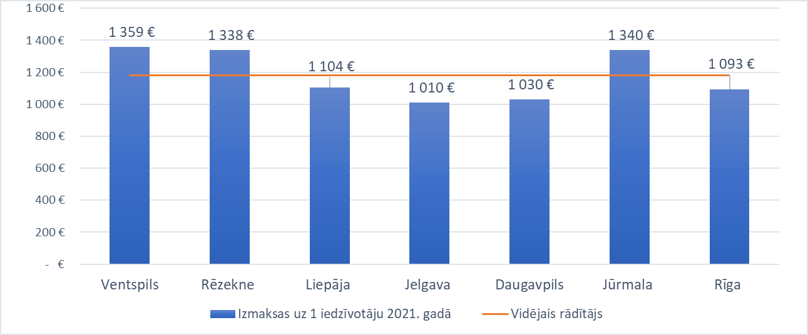Datu avots: VK
Salīdzinot 2020. gada datus uz oktobra mēnesi un 2021. gada datus uz oktobra mēnesi, divām no valstspilsētām izmaksas uz 1 iedzīvotāju ir samazinājušās par vairāk nekā 140 EUR, Rēzeknē – 146,21 EUR (-9,9 %) un Jelgavā – 142,52 EUR (-12,4%). Rīgai būtisku izmaiņu nav, un Jūrmalai izmaksas uz 1 iedzīvotāju augušas par 145 EUR (+12,1%), skatīt attēlu zemāk.
12. attēls. Izmaiņas uz 1 iedzīvotāju valstspilsētām, EUR
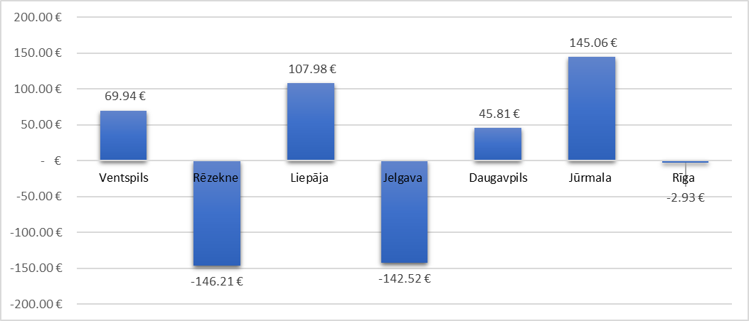Datu avots: VK
Analīze liecina, ka vidējās izmaksas uz 1 iedzīvotāju novadu pašvaldībās ir 1212 EUR, savukārt valstspilsētu pašvaldībās – 1182 EUR. Atšķirība starp šiem abiem rādītājiem ir tikai 2,5%.

Pašvaldību administratīvās izmaksas
- Vidējās vispārējo valdības dienestu izmaksas uz 1 iedzīvotāju novados ir 178 EUR un valstspilsētās 151 EUR jeb 15% starpība. Novados ir novērojama korelācija starp vispārējo valdības dienestu izmaksām uz 1 iedzīvotāju un apdzīvotības blīvumu. Izmaksu starpība starp vispārējām vadības dienestu izmaksām novados un valstspilsētās skaidrojama ar apdzīvotības blīvumu un efektivitāti administratīvo funkciju nodrošināšanai iedzīvotāju skaita ziņā lielākās pašvaldībās.
- Atsevišķos novados novērojamas būtiskas atšķirības attiecībā uz vispārējo valdības dienestu izmaksām uz 1 iedzīvotāju, piemēram, Ādažu novads (224 EUR, 9% no izdevumiem), Kuldīgas novads (110 EUR, 7% no izdevumiem), Ropažu novads (399 EUR, 22% no izdevumiem). Izmaksu atšķirības varētu būt skaidrojamas ar dažādiem izmaksu attiecināšanas principiem, kas tiek iekļauti izdevumu kategorijā vispārējos valdības dienestos.
- Novērojamas atšķirības arī valstspilsētu pašvaldību starpā attiecībā uz vispārējiem valdības dienestiem. Piemēram, Daugavpils (69 EUR, 5% no izdevumiem), Jūrmala (279 EUR, 13% no visiem izdevumiem), Ventspils (86 EUR, 4% no izdevumiem). Izmaksu atšķirības varētu būt skaidrojamas ar dažādiem izmaksu attiecināšanas principiem, kas tiek iekļauti vispārējos valdības dienestos.
- Valstspilsētu pašvaldībās to administratīvo izdevumu apmērs uz 1 iedzīvotāju svārstās vidēji ap 68 EUR, savukārt novadu pašvaldībās to vidējais rādītājs ir ap 118 EUR, kas ir par 73,5% vairāk, nekā valstspilsētu pašvaldībās.
Neskatoties uz plašo ikdienas pielietojumu, Latvijas normatīvajos aktos nav definēts jēdziens „administratīvie izdevumi”. VARAM izstrādātajās vadlīnijās pašvaldībām par administratīvo izdevumu finanšu datu un budžeta analīzē indikatoru piemērošanu, administratīvie izdevumi ir pašvaldības pamatbudžeta pamatfunkciju īstenošanas daļa, kurās tiek plānoti izdevumi atbilstoši funkcionālajai kategorijai 01.000 Vispārējās valdības dienesti, kas ir paredzēti pašvaldības darbības nodrošināšanai.
Administratīvie izdevumi, kā perioda finanšu jeb budžeta izdevumi, pārskatos tiek sadalīti pēc šādām budžeta izdevumu klasifikācijām:
- Izdevumu klasifikācija atbilstoši funkcionālajām kategorijām – MK 13.12.2005. noteikumi Nr. 934 „Noteikumi par budžetu izdevumu klasifikāciju atbilstoši funkcionālajām kategorijām”;
- Izdevumu klasifikācija atbilstoši ekonomiskajām kategorijām. MK 27.12.2005. noteikumi Nr. 1031 „Noteikumi par budžetu izdevumu klasifikāciju atbilstoši ekonomiskajām kategorijām”.
Oficiālie pārskati (pēc minētajām klasifikācijām) nedod pietiekamu iespēju identificēt funkcijas/pakalpojumus un administratīvos izdevumus to ietvaros. Šāda informācija šobrīd būtu speciāli jāpieprasa pašvaldībām.
Budžeta izvērtējumā tika skatītas visas pašvaldības kopā, par administratīvajiem izdevumiem parasti uzskata izdevumus 01 funkcionālajā kategorijā (Vispārējie valdības dienesti), tos koriģējot ar šādiem izdevumiem (no 01 izdevumu summas atskaita šādus izdevumus šajā kategorijā pēc ekonomiskās klasifikācijas):
- Iemaksa pašvaldību finanšu izlīdzināšanas fondā (kas to veic) – EKK 7260;
- Procentu maksājumi – EKK 4000.

Vispārējo valdības dienestu izmaksas
Attiecībā uz pašvaldību administratīvajām izmaksām tiek analizēta ekonomiskā kategorija – vispārējais valdības dienestu 2021. gada izdevumu plāns (43 pašvaldības) uz 01.10.2021. Analizējot datus, tika nodalītas valstspilsētas no novadiem, jo valstspilsētās ir lielāks iedzīvotāju skaits un apdzīvotās vietas blīvums. Zemāk tabulās ir veikts aprēķins vispārējo valdības dienestu izmaksas uz 1 iedzīvotāju un vidējās izmaksas gan valstspilsētās, gan novados. Valstspilsētu pašvaldību vidējās izmaksas uz 1 iedz. ir 151 EUR. Visaugstākās VVD izmaksas uz 1 iedzīvotāju ir Jūrmalā – 279 EUR/iedz. un viszemākās Daugavpilī – 69 EUR/iedz.
16. tabula. Vispārējo valdības dienestu kopējās plānotās izmaksas katrā pilsētā, EUR
Pašvaldība | Vispārējie valdības dienesti , EUR | Iedz. blīvums (cilv./km2, RAIM apr.) | Vispārējo valdības dienestu izmaksas uz 1 iedz., EUR | Novirzes no vidējām izmaksām uz 1 iedz.
Daugavpils | 6 202 360 | 1 263 | 69 | 82,00
Jelgava | 9 005 801 | 1 005 | 149 | 2,00
Jūrmala | 16 121 753 | 568 | 279 | - 128,00
Liepāja | 13 090 642 | 1 121 | 172 | - 21,00
Rīga | 148 863 396 | 2 281 | 217 | - 66,00
Ventspils | 3 195 824 | 648 | 86 | 65,00
Rēzekne | 2 493 523 | 1 718 | 84 | 67,00
Datu avots: VK, RAIM
Novadu pašvaldību vidējās izmaksas uz 1 iedz. ir 178 EUR. Tabulā zemāk aplūkojams, ka viszemākās izmaksas starp novadu pašvaldībām ir Jelgavas novadam – 105 EUR/iedz. – un vislielākās izmaksas Ropažu novadam – 399 EUR/iedz.
17. tabula. Vispārējo valdības dienestu kopējās plānotās izmaksas katrā pašvaldībā (izņemot valstspilsētas), EUR
Pašvaldība | Vispārējie valdības dienesti , EUR | Iedz. blīvums (cilv./km2, RAIM apr.) | Vispārējo valdības dienestu izmaksas uz 1 iedz., EUR | Novirzes no vidējām izmaksām uz 1 iedz.
Aizkraukles novads | 4 562 600 | 14 | 147 | 31,00
Alūksnes novads | 2 261 435 | 9 | 147 | 31,00
Augšdaugavas novads | 6 605 224 | 12 | 232 | - 54,00
Ādažu novads | 4 984 930 | 89 | 224 | - 46,00
Balvu novads | 3 357 626 | 9 | 166 | 12,00
Bauskas novads | 5 114 880 | 21 | 116 | 62,00
Cēsu novads | 5 084 850 | 17 | 113 | 65,00
Dienvidkurzemes novads | 5 991 667 | 10 | 169 | 9,00
Dobeles novads | 5 429 351 | 19 | 178 | -
Gulbenes novads | 2 357 222 | 11 | 113 | 65,00
Jelgavas novads | 3 546 430 | 21 | 105 | 73,00
Jēkabpils novads | 6 439 970 | 15 | 150 | 28,00
Krāslavas novads | 4 002 810 | 11 | 169 | 9,00
Kuldīgas novads | 3 229 757 | 12 | 110 | 68,00
Ķekavas novads | 6 400 554 | 68 | 204 | - 26,00
Limbažu novads | 4 545 342 | 12 | 152 | 26,00
Līvānu novads | 1 878 628 | 19 | 162 | 16,00
Ludzas novads | 3 557 366 | 10 | 153 | 25,00
Madonas novads | 5 905 716 | 10 | 193 | - 15,00
Mārupes novads | 8 672 981 | 102 | 236 | - 58,00
Ogres novads | 8 537 227 | 33 | 139 | 39,00
Olaines novads | 3 243 742 | 69 | 155 | 23,00
Preiļu novads | 4 937 089 | 13 | 277 | - 99,00
Rēzeknes novads | 7 201 635 | 11 | 230 | - 52,00
Ropažu novads | 13 479 696 | 61 | 399 | - 221,00
Salaspils novads | 2 688 204 | 196 | 111 | 67,00
Saldus novads | 6 559 511 | 14 | 222 | - 44,00
Saulkrastu novads | 3 167 041 | 35 | 317 | - 139,00
Siguldas novads | 5 409 697 | 31 | 168 | 10,00
Smiltenes novads | 2 570 735 | 11 | 134 | 44,00
Talsu novads | 4 255 331 | 14 | 110 | 68,00
Tukuma novads | 6 852 923 | 20 | 144 | 34,00
Valkas novads | 1 382 343 | 10 | 161 | 17,00
Valmieras novads | 7 067 286 | 19 | 129 | 49,00
Varakļānu novads | 623 546 | 11 | 203 | - 25,00
Ventspils novads | 3 138 525 | 5 | 274 | - 96,00
Datu avots: VK, RAIM

Administratīvo izmaksu izvērtējums novados
Vidējās vispārējo valdības dienestu izmaksas novados uz 1 iedzīvotāju ir 178 EUR. Atsevišķos novados novērojamas būtiskas administratīvo izdevumu apmēra uz 1 iedzīvotāju atšķirības, kas būtu skaidrojums ar dažādu izdevumu klasifikāciju.
13. attēls. Vispārējo valdību dienestu izmaksas uz 1 iedz. EUR un apdzīvotības blīvums novadu pašvaldībās (izņemot valstspilsētu pašvaldības)
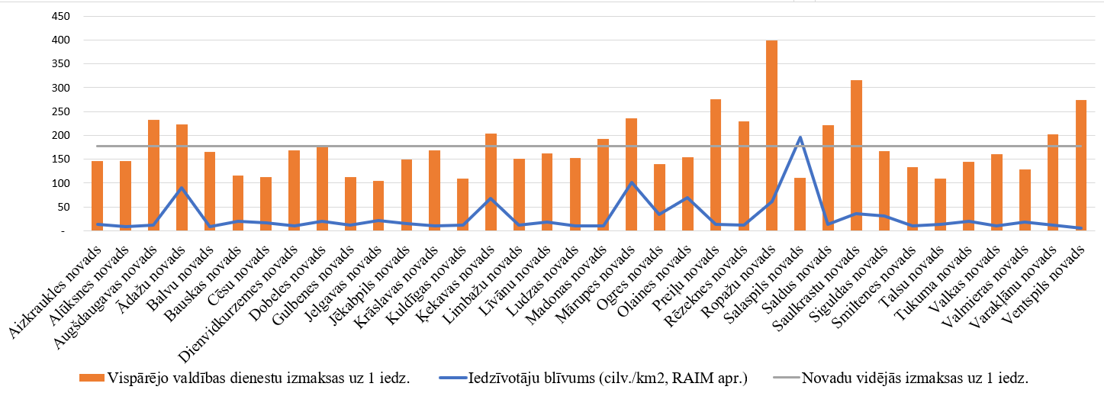 Datu avots: RAIM
14. attēls. Vispārējo valdību dienestu izmaksas uz 1 iedz. EUR gradācijā no zemākām izmaksām līdz augstākām izmaksām un apdzīvotības blīvums novadu pašvaldībās (izņemot valstspilsētu pašvaldības)
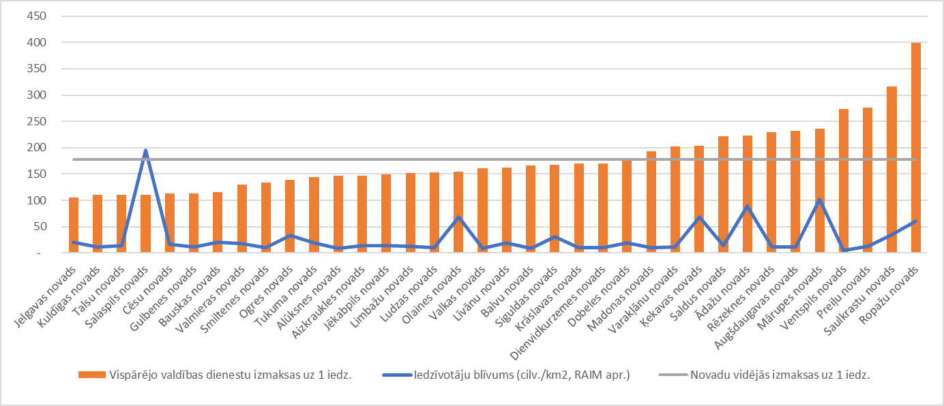Datu avots: RAIM
Administratīvo izmaksu izvērtējums valstspilsētās
Analizējot tikai valstspilsētas, vidējās izmaksas uz 1 iedzīvotāju ir 151 EUR, skatīt attēlu zemāk. Ir novērojama neliela starpība (27 EUR jeb 15%) starp administratīvajām izmaksām novados un valstspilsētās. Nav novērojama korelācija starp vidējām izmaksām un apdzīvotības blīvumu.
15. attēls. Vispārējo valdību dienestu pakalpojumu izmaksas uz 1 iedz. EUR un apdzīvotības blīvums valstspilsētu pašvaldībās
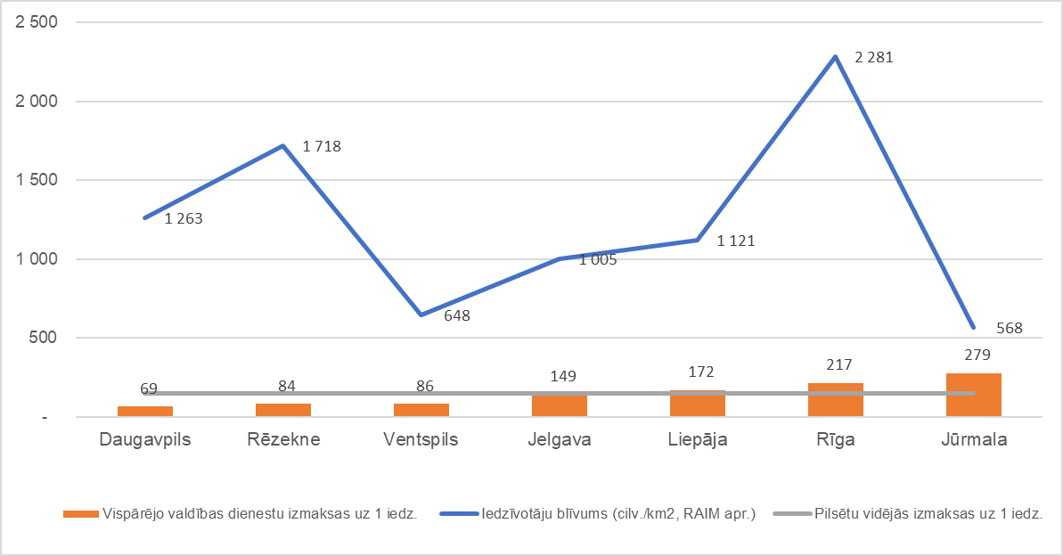Datu avots: RAIM
Veicot administratīvo izmaksu analīzi, tika ņemts vērā Vadlīnijās pašvaldībām administratīvo izdevumu finanšu datu un budžeta analīzē indikatoru piemērošanu noteiktais, ka par administratīvajiem izdevumiem parasti tiek uzskatīti izdevumi 01 funkcionālajā kategorijā (Vispārējie valdības dienesti), tos koriģējot ar šādiem izdevumiem: EKK 4000 – procentu izdevumi un EKK 7260 – pašvaldību iemaksa pašvaldību finanšu izlīdzināšanas fondā, kur tika ņemti dati par 2021. gada oktobra izpildi.
Zemāk tabulās tiek norādīti dati gan par funkcionālo kategoriju “Vispārējie valdības dienesti” kopējo izpildi uz 2021.gada oktobri, gan atsevišķas EKK 4000 un EKK 7260, lai uzskatāmāk parādītu, kā tiek aprēķinātas izmaksas uz 1 iedzīvotāju funkcionālajā izmaksu kategorijā “Vispārējie valdības dienesti” (EKK 4000 – procentu izdevumi un EKK 7260 – pašvaldību iemaksa pašvaldību finanšu izlīdzināšanas fondā (tabulā -VVD) un aprēķinot administratīvos izdevumus pašvaldībās.
Viszemākie administratīvie izdevumi uz 1 iedzīvotāju ir Jūrmalā (31,18 EUR), Daugavpilī (51,57 EUR) un visaugstākās izmaksas uz 1 iedzīvotāju ir Liepājā – 113,45 EUR/iedz., skatīt tabulu zemāk. Secinām, ka valstspilsētu pašvaldībās to administratīvo izdevumu apmērs uz 1 iedzīvotāju svārstās vidēji ap 68 EUR, kas kopumā ir labs rezultāts.

18. tabula. Vispārējās valdības dienestu un administratīvās izmaksas pilsētās, 2021.gada oktobris
Pašvaldība | Vispārējie valdības dienesti (VVD) (2021 gada oktobra izpilde), EUR | VVD uz 1 iedzīvotāju, EUR | EKK 4000 (2021 gada oktobra izpilde), EUR | EKK 7260 (2021 gada oktobra izpilde), EUR | Administr. izdevumi (AI), EUR | AI/uz 1 iedzīvotāju, EUR
 | 1 | 2 | 3 | 4 | 5=1-3-4 | 6
Daugavpils | 4 712 952 | 52.07 | 45 009 |  | 4 667 943 | 51.57
Jelgava | 5 926 627 | 97.86 | 19 495 |  | 5 907 132 | 97.54
Jūrmala | 11 390 888 | 197.03 | 11 413 | 9 576 737 | 1 802 738 | 31.18
Liepāja | 8 662 834 | 114.11 | 49 824 |  | 8 613 010 | 113.45
Rēzekne | 1 884 068 | 63.29 | 156 768 |  | 1 727 300 | 58.02
Rīga | 113 256 682 | 165.04 | 32 574 068 | 37 523 974 | 43 158 640 | 62.89
Ventspils | 2 390 433 | 64.51 | 18 763 |  | 2 371 670 | 64.00
Datu avots: VK, PMLP
Kā redzams tabulā zemāk, vislielākās administratīvās izmaksas uz 1 iedzīvotāju attiecīgajā novadā ir Tukuma novadā (199,76 EUR), Saulkrastu novadā (189,38 EUR), Ventspils novadā (181,84 EUR), Saldus novadā (161,60 EUR), kā arī Varakļānu novadā (154,87 EUR), vismazākās izmaksas uz 1 iedzīvotāju ir Smiltenes novadā – 64,79 EUR/iedz.
19. tabula. Vispārējās valdības dienestu un administratīvās izmaksas pašvaldībās (izņemot pilsētas), 2021.gada oktobris
Pašvaldība | Vispārējie valdības dienesti (VVD) ( 2021 gada oktobra izpilde), EUR | VVD uz 1 iedzīvotāju, EUR | EKK 4000 (2021 gada oktobra izpilde), EUR | EKK 7260 (2021 gada oktobra izpilde), EUR | Administr. izdevumi (AI), EUR | AI/uz 1 iedzīvotāju, EUR
 | 1 | 2 | 3 | 4 | 5=1-3-4 | 6
Aizkraukles novads | 2 262 539 | 72.76 | 37 519 |  | 2 225 020 | 71.55
Alūksnes novads | 1 579 151 | 102.44 | 12 112 |  | 1 567 039 | 101.65
Augšdaugavas novads | 3 939 345 | 138.55 | 10 791 |  | 3 928 554 | 138.17
Ādažu novads | 5 127 081 | 229.94 | 92 014 | 1 949 265 | 3 085 802 | 138.40
Balvu novads | 2 800 020 | 138.20 | 21 495 |  | 2 778 525 | 137.14
Bauskas novads | 3 646 094 | 82.40 | 37 432 |  | 3 608 662 | 81.55
Cēsu novads | 3 755 727 | 83.70 | 48 061 |  | 3 707 666 | 82.63
Dienvidkurzemes novads | 4 897 664 | 138.54 | 22 159 |  | 4 875 505 | 137.91
Dobeles novads | 3 725 892 | 121.94 | 5 011 |  | 3 720 881 | 121.77
Gulbenes novads | 1 917 412 | 92.21 | 15 791 |  | 1 901 621 | 91.45
Jelgavas novads | 2 973 955 | 87.84 | 8 193 |  | 2 965 762 | 87.60
Jēkabpils novads | 4 585 025 | 106.76 | 63 300 |  | 4 521 725 | 105.28
Krāslavas novads | 2 730 498 | 115.58 | 3 551 |  | 2 726 947 | 115.43
Kuldīgas novads | 2 170 222 | 73.95 | 13 639 |  | 2 156 583 | 73.48
Ķekavas novads | 6 914 610 | 220.27 | 110 982 | 2 217 346 | 4 586 282 | 146.10
Limbažu novads | 3 256 478 | 108.60 | 10 832 |  | 3 245 646 | 108.24
Līvānu novads | 1 370 795 | 118.50 | 5 678 |  | 1 365 117 | 118.01
Ludzas novads | 2 620 882 | 112.46 | 14 503 |  | 2 606 379 | 111.84
Madonas novads | 3 477 809 | 113.49 | 48 039 |  | 3 429 770 | 111.93
Mārupes novads | 7 380 855 | 201.19 | 106 588 | 4 595 917 | 2 678 350 | 73.01
Ogres novads | 6 211 671 | 101.22 | 75 181 | 175 097 | 5 961 393 | 97.14
Olaines novads | 2 481 917 | 118.60 | 5 211 |  | 2 476 706 | 118.36
Preiļu novads | 2 381 037 | 133.40 | 17 470 |  | 2 363 567 | 132.42
Rēzeknes novads | 5 342 392 | 170.55 | 2 964 |  | 5 339 428 | 170.46
Ropažu novads | 11 295 526 | 334.03 | 78 667 | 7 309 118 | 3 907 741 | 115.56
Salaspils novads | 1 817 540 | 74.98 | 3 637 |  | 1 813 903 | 74.83
Saldus novads | 4 810 527 | 162.45 | 25 004 |  | 4 785 523 | 161.60
Saulkrastu novads | 2 123 425 | 212.28 | 20 710 | 208 313 | 1 894 402 | 189.38
Siguldas novads | 4 518 963 | 140.05 | 17 191 |  | 4 501 772 | 139.52
Smiltenes novads | 1 293 227 | 67.48 | 51 578 |  | 1 241 649 | 64.79
Talsu novads | 2 925 647 | 75.76 | 10 744 |  | 2 914 903 | 75.48
Tukuma novads | 9 706 251 | 204.10 | 206 597 |  | 9 499 654 | 199.76
Valkas novads | 1 166 987 | 136.01 | 39 685 |  | 1 127 302 | 131.39
Valmieras novads | 5 761 542 | 105.44 | 83 413 |  | 5 678 129 | 103.92
Varakļānu novads | 479 514 | 155.74 | 2 674 |  | 476 840 | 154.87
Ventspils novads | 2 089 864 | 4 480 |  | 2 085 384 | 11 468 | 181,84
Datu avots: VK, PMLP
Novadu pašvaldībās vidējais rādītājs ir ap 118 EUR, kas ir par 73,5% vairāk, nekā valstspilsētu pašvaldībās, kas savukārt liecina par būtisku teritorijas lieluma un iedzīvotāju blīvuma nozīmi administratīvo izdevumu plānošanā, sevišķi lauku novados bez lielām blīvi apdzīvotām vietām.
Salīdzinot funkcionālo kategoriju “Vispārējie valdības dienesti” un administratīvos izdevumus, ņemot vērā 2021. gada oktobra izpildes datus. Redzams, ka lielākā daļā pašvaldību administratīvie izdevumi veido tādas pašas izmaksas kā funkcionālajā kategorijā “Vispārējie valdības dienesti”. Četrām novadu pašvaldībām koriģētās administratīvās izmaksas ir ievērojami zemākas nekā kopējās plānotās izmaksas funkcionālajā kategorijā “Vispārējie valdības dienesti” – jo būtisks finansējuma apmērs tiek veikts pašvaldību finanšu izlīdzināšanas fondā (EKK 7260), t.sk. Ādažu novadā, Ķekavas novadā, Mārupes novadā, Ropažu novadā. Lielākās funkcionālajā kategorijā “Vispārējie valdības dienesti” veiktās izmaksas ir šādām novadu pašvaldībām: Ropažu novads, Tukuma novads, Mārupes novads, savukārt lielākās administratīvās izmaksas ir Tukuma novadam, Ogres novadam un Valmieras novadam.

16. attēls. Vispārējo valdības dienestu un administratīvo izmaksu salīdzinājums starp pašvaldībām (izņemot valstspilsētas), EUR

Datu avots: VK
Divām valstspilsētu pašvaldībām koriģētās administratīvās izmaksas ir būtiski zemākas nekā kopējās plānotās izmaksas funkcionālajā kategorijā “Vispārējie valdības dienesti” jo tiek nodrošinātas ievērojamas iemaksas pašvaldību finanšu izlīdzināšanas fondā (EKK 7260), t.sk. Jūrmalā un Rīgā, skatīt attēlu zemāk.
17. attēls. Vispārējo valdības dienestu un administratīvo izmaksu salīdzinājums starp pilsētām, EUR
Datu avots: VK
Salīdzinot izmaksas uz 1 iedzīvotāju, var secināt, ka būtiskākās atšķirības vērojamas Ropažu, Ķekavas un Ādažu pašvaldībās, salīdzinot ar citām pašvaldībām (skatīt attēlu zemāk). Budžeta izvērtējumā tika izmantots iedzīvotāju skaits saskaņā ar PMLP datiem uz 01.01.2021. Zemāk attēlā tika iekļautas izmaksas uz 1 iedzīvotāju, ņemot vērā funkcionālo kategoriju “Vispārējie valdības dienesti” un administratīvie izdevumi, kā arī analizētas nobīdes no vidējām administratīvajām izmaksām visās pašvaldībās uz 1 iedzīvotāju, kas ir 110 EUR.

18. attēls. Funkcionālās kategorijas “Vispārējie valdības dienesti” un administratīvo izmaksu uz 1 iedzīvotāju salīdzinājums, EUR
Datu avots: VK
Ropažu, Ādažu, Ķekavas, Saulkrastu un Tukuma novadā funkcionālās kategorijas “Vispārējie valdības dienesti” izmaksas uz 1 iedzīvotāju ir visaugstākās, savukārt administratīvo izdevumu griezumā augstākās izmaksas uz 1 iedzīvotāju ir Ventspils novadā, Tukuma novadā, Saulkrastu novadā, Rēzeknes novadā un Ķekavas novadā.
Administratīvo izdevumu īpatsvars no kopējiem pašvaldību izdevumiem
Veicot pašvaldību administratīvo izdevumu īpatsvara no kopējiem pašvaldību izdevumiem aprēķinu (koriģētie administratīvie izdevumi / kopējie izdevumi *100) un ņemot vērā Vadlīnijās pašvaldībām administratīvo izdevumu finanšu datu un budžeta analīzē indikatoru piemērošanu, VARAM secināto, ka “pašvaldību administratīvo izdevumu īpatsvars % no kopējiem izdevumiem būtu vēlams sasniegt amplitūdā no 7% līdz 10% ….. Ideālais rādītājs Ministrijas ieskatā būtu ap 7%” - var konstatēt, ka vairākās pašvaldībās tiek pārsniegts 10% slieksnis, kā, piemēram, Augšdaugavas novadā, Varakļānu un Ropažu novadā, Ventspils un Saulkrastu novados, savukārt viszemākais administratīvo izmaksu īpatsvars ir Jelgavas un Valmieras novadā – 5,8% un 5,9% Smiltenes novadā.
Veicot salīdzinājumu starp valstspilsētām, viszemākais administratīvo izdevumu īpatsvars valstspilsētu pašvaldībās ir Ventspilī – 3,8%, Rēzeknē un Jūrmalā – 4%. Rīga ir vienīgā no valstspilsētām, kas pārsniegusi 10% slieksni – administratīvo izdevumu īpatsvars sasniedz 10,2 %.

20. tabula. Administratīvo izdevumu īpatsvars no kopējiem pašvaldību izdevumiem 2021.gadā
Pašvaldības | Kopējie izdevumi 2021. gada plāns, EUR | Koriģētie administratīvie izdevumi 2021.gada plānā, EUR | Īpatsvars, %
Rīga | 1 076 566 113 | 109 751 351 | 10,2%
Daugavpils | 135 861 659 | 5 992 020 | 4,4%
Jelgava | 93 985 452 | 8 646 826 | 9,2%
Jūrmala | 119 822 957 | 4 802 751 | 4,0%
Liepāja | 125 950 055 | 12 271 101 | 9,7%
Rēzekne | 58 509 692 | 2 328 916 | 4,0%
Ventspils | 82 826 648 | 3 106 965 | 3,8%
Aizkraukles novads | 55 310 102 | 4 937 713 | 8,9%
Alūksnes novads | 28 276 694 | 2 194 318 | 7,8%
Augšdaugavas novads | 44 908 652 | 6 814 853 | 15,2%
Ādažu novads | 54 235 554 | 4 892 016 | 9,0%
Balvu novads | 34 521 191 | 3 336 131 | 9,7%
Bauskas novads | 73 464 770 | 5 063 232 | 6,9%
Cēsu novads | 83 987 148 | 5 021 377 | 6,0%
Dienvidkurzemes novads | 58 296 038 | 5 967 408 | 10,2%
Dobeles novads | 52 475 254 | 5 601 374 | 10,7%
Gulbenes novads | 36 126 511 | 2 348 822 | 6,5%
Jelgavas novads | 61 002 644 | 3 537 473 | 5,8%
Jēkabpils novads | 92 438 501 | 6 375 756 | 6,9%
Krāslavas novads | 38 192 775 | 3 997 730 | 10,5%
Kuldīgas novads | 48 989 206 | 3 205 987 | 6,5%
Ķekavas novads | 61 135 612 | 5 601 797 | 9,2%
Limbažu novads | 50 207 052 | 4 810 518 | 9,6%
Līvānu novads | 16 807 790 | 1 801 756 | 10,7%
Ludzas novads | 39 081 775 | 3 549 610 | 9,1%
Madonas novads | 53 206 821 | 4 568 156 | 8,6%
Mārupes novads | 69 235 282 | 8 556 713 | 12,4%
Ogres novads | 118 297 732 | 8 791 521 | 7,4%
Olaines novads | 29 691 183 | 3 218 742 | 10,8%
Preiļu novads | 33 306 015 | 4 137 945 | 12,4%
Rēzeknes novads | 48 525 734 | 7 198 671 | 14,8%
Ropažu novads | 66 999 592 | 13 829 242 | 20,6%
Salaspils novads | 37 066 450 | 2 681 324 | 7,2%
Saldus novads | 47 590 218 | 6 459 498 | 13,6%
Saulkrastu novads | 20 337 714 | 3 146 941 | 15,5%
Siguldas novads | 55 996 920 | 5 373 537 | 9,6%
Smiltenes novads | 38 300 200 | 2 264 596 | 5,9%
Talsu novads | 58 823 020 | 4 439 704 | 7,5%
Tukuma novads | 79 544 970 | 6 573 530 | 8,3%
Valkas novads | 14 780 788 | 1 357 227 | 9,2%
Valmieras novads | 118 206 420 | 6 898 391 | 5,8%
Varakļānu novads | 3 910 817 | 620 871 | 15,9%
Ventspils novads | 18 275 306 | 3 133 525 | 17,1%
Datu avots: VK

Kā redzams attēlā zemāk, ieteikto ideālo koriģēto administratīvo izdevumu īpatsvara no kopējiem izdevumiem 7% slieksni pārsniedz būtisks pašvaldību skaits – 30 pašvaldības, tomēr Valsts kontroles ieteikto 10% slieksni pārsniedz 15 pašvaldībās no visām 43 pašvaldībām jeb vairāk nekā trešā daļa pašvaldību.

19. attēls. Pašvaldību administratīvo izdevumu īpatsvars kopējā izdevumu apmērā, salīdzinot pret optimāli-ideālo rādītāju, %
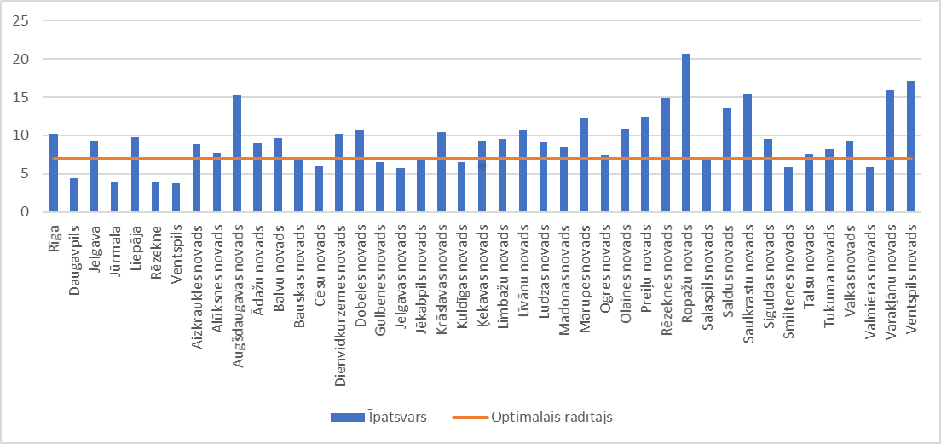Datu avots: VK
Pašvaldību viedoklis
Pie vispārējo valdības dienestu izdevumiem tiek attiecināti centrālās administrācijas izdevumi, struktūrvienības, kas sniedz atbalstu citām struktūrvienībām, piemēram, grāmatvedība, personālvadība, IT. Nozaru pārvalžu izdevumi attiecināti uz atbilstošajām nozarēm.
Pašvaldību administratīvās izmaksas ietekmē pašvaldību sniegto pakalpojumu nodrošināšanas kārtība, piemēram, vai komunālos pakalpojumus nodrošina pašvaldību kapitālsabiedrības (parasti lielākās pašvaldībās) vai pašvaldību darbinieki (mazākās pašvaldībās), kas ir iekļauti pašvaldību štatu sarakstā.
Administratīvo izmaksu apjomu ietekmē arī izmaksu grāmatošanas kārtība, piemēram, būvvaldes izmaksas grāmatotas pie ekonomiskās darbības kategorijas, bet izmaksas, kas saistītas ar atbalstu būvvaldei, tiek grāmatotas kodā “Vispārējie valdības dienesti”. Atsevišķās pašvaldībās izdevumu sadalījums ir saskaņā ar juridiskām struktūrvienībām un pie vispārējiem valdības dienestiem tiek iekļauti visi centrālās administrācijas izdevumi (vienas juridiskās personas gadījumā). Pašvaldību darbinieku atalgojums atpaliek no privātā sektora atalgojuma, tādēļ atsevišķos gadījumos, lai nodrošinātu konkurētspējīgu atalgojumu, tiek izmantota amatu apvienošana (saskaņā ar intervijās sniegto informāciju, neizdalot situāciju pirms un pēc ATR).

Pašvaldību pakalpojumu izmaksas
- Nozīmīgākās pašvaldību izdevumu kategorijas ir izglītība (40% no visiem pašvaldību budžeta izdevumiem), ekonomiskā darbība (17%), pašvaldības teritoriju un mājokļu apsaimniekošana (11%).
- Ir tieša korelācija starp iedzīvotāju skaitu un kopējām pakalpojumu izmaksu īpatsvaru kopējā budžetā. Nav korelācijas starp pakalpojumu izdevumiem uz 1 iedzīvotāju un apdzīvotās vietas blīvumu.

Pašvaldību izmaksu kategoriju īpatsvars
Vērtējot pašvaldību pakalpojumu izmaksas uz 1 iedzīvotāju, izmantoti 2021.gada izdevumu plānu sadalījumā pa 43 pašvaldībām, 39% no pašvaldību kopējiem budžeta izdevumiem saistīti ar izglītību, skatīt attēlu zemāk. Nozīmīga izdevumu daļa attiecas uz ekonomisko darbību (17%), pašvaldības teritoriju un mājokļu apsaimniekošanu (11%), vispārējo valdības dienestu pakalpojumu sniegšanu (11%), sociālo aizsardzību (10%), kā arī atpūtu, kultūru un reliģiju (10%).
Izvērtējuma ietvaros statistiskā analīze par izdevumiem salīdzinājumā ar iedzīvotāju skaitu un blīvumu iekļauta galvenajām izdevumu kategorijām, bet padziļināta izdevumu analīze veikta trim izdevumu kategorijām: izglītība, ekonomiskā darbība un pašvaldības teritoriju un mājokļu apsaimniekošana. Attēlā zemāk attēlots pašvaldību plānoto izdevumu īpatsvars 2020.gadā pirms ATR un pēc ATR izdevumu funkcionālās kategorijas saskaņā ar 2021.gada izdevumu plānu.
20. attēls. Pašvaldību (43) plānoto izdevumu īpatsvars 2020.gadā (pirms ATR) un 2021. gadā (pēc ATR), %
Datu avots: VK

Tabulā zemāk iekļauta informācija par dažādām funkcionālajām kategorijām, salīdzinot 2020. gada plānu (119 pašvaldības) ar 2021.gada plānu (43 pašvaldības). Starpības starp 2020. gada un 2021. gada plānu veidojas ne tikai no ATR, bet arī pašvaldībām plānojot dažādas prioritātes 2020. gadā un 2021.gadā. Galvenajām izvērtējamām izdevumu kategorijām ir nelielas starpības starp 2020. gada un 2021. gada budžetiem (īpatsvars): izglītība (41% un 39%), ekonomiskā darbība (16% un 17%), teritoriju un mājokļu apsaimniekošana (11% un 11%). Detalizētāka informācija par pašvaldību plāniem 2020.gadā (119 pašvaldības) un 2021.gadā (119 pašvaldības) iekļauta tabulā zemāk.

21. tabula. Funkcionālo kategoriju izdevumu analīze par 2020. gadu un 2021. gadu pirms ATR, EUR
Datu avots: VK
Iedzīvotāju skaits un apdzīvotības blīvums
Pakalpojumu analīze veikta gan saistībā ar iedzīvotāju skaitu, gan attiecībā uz apdzīvotības blīvumu, lai izvērtētu, vai apdzīvotības blīvumam ir ietekme uz izdevumiem uz 1 iedzīvotāju un izdevumiem kopā.
Attēlā zemāk iekļauta informācija par kopējām izmaksām, vidējām izmaksām un iedzīvotāju skaitu. Kopējās izmaksas uz katru novada pašvaldību vidēji ir 81 245 EUR. Attēlā netika iekļauta Rīga, kurā ir salīdzinoši liels iedzīvotāju skaits, kas neļauj pārskatāmi attēlā atspoguļot pārējo pašvaldību rādītājus. Kā redzams no attēla zemāk ir noteikta korelācija starp kopējām izmaksām un iedzīvotāju skaitu.
21. attēls. Iedzīvotāju skaits (tūkst.) un kopējās izmaksas (tūkst. EUR)
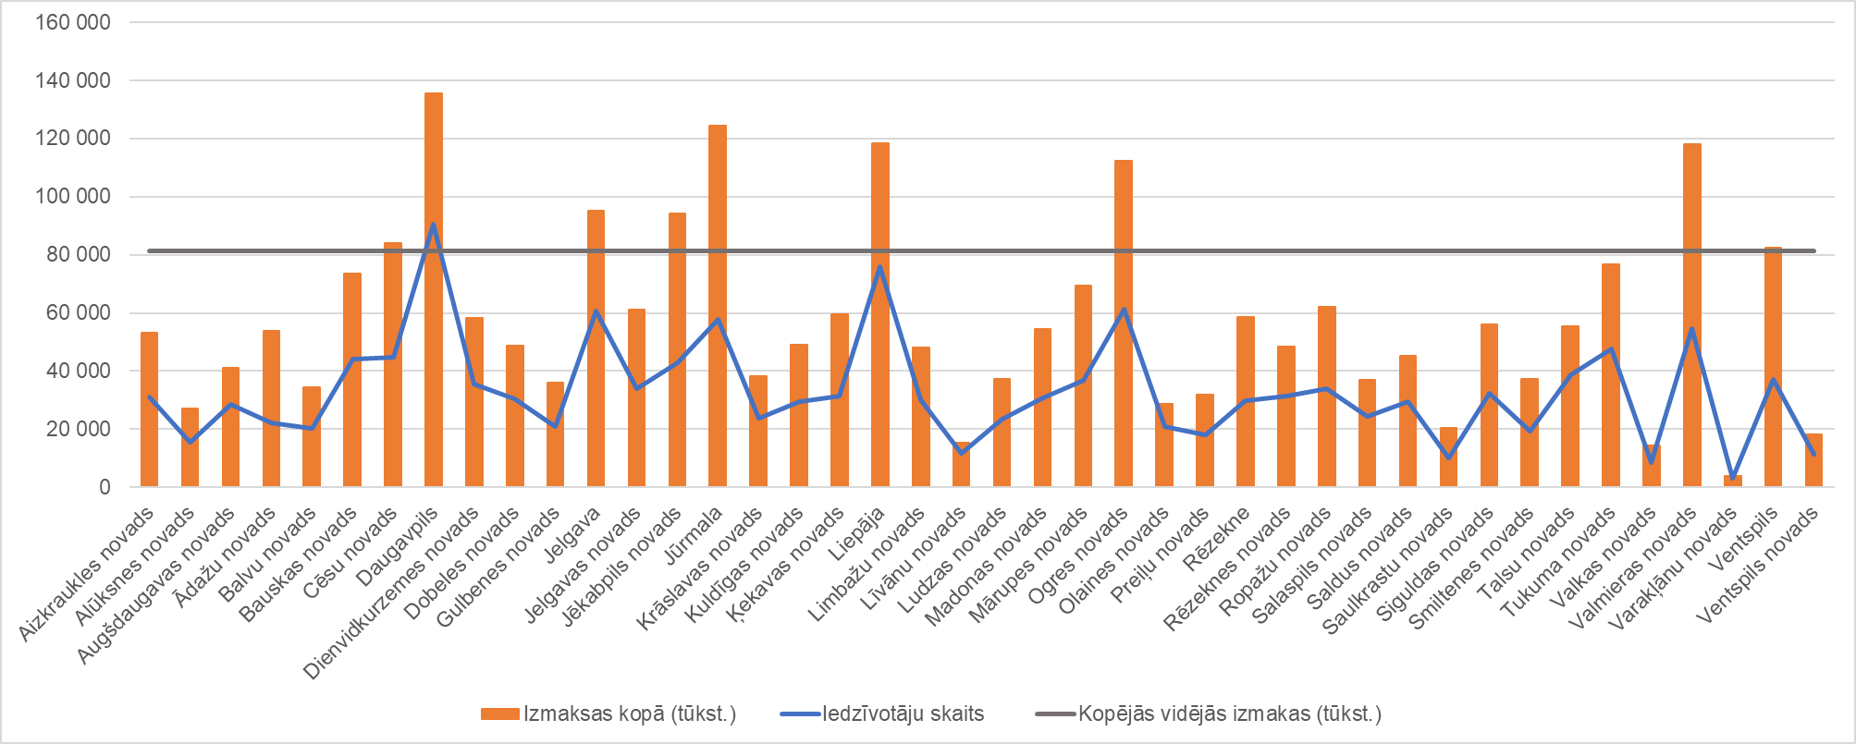Datu avots: PMLP, VK
Attēlā zemāk attēlota gradācija no zemākajām izmaksām līdz augstākajām izmaksām. Attēlā netika iekļauta Rīga, kas uz kopējo ainu būtiski neļauj saskatīt citu novadu rādītājus.

22. attēls. Kopējās izmaksas (tūkst. EUR) gradācijā no zemākām izmaksām līdz augstākām izmaksām, iedzīvotāju skaits (tūkst.) un vidējās kopējās izmaksas, (tūkst. EUR)
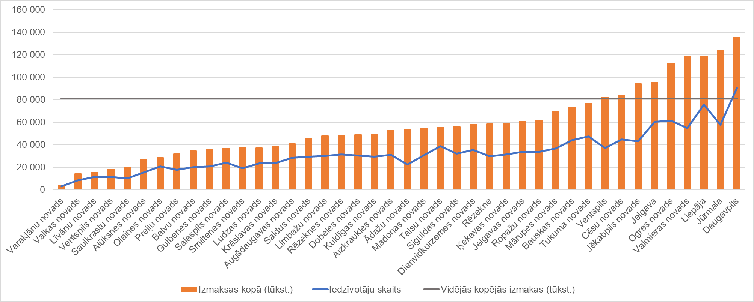Datu avots: RAIM
Attēlā zemāk iekļauta informācija par vidējām izmaksām uz 1 iedzīvotāju katrā no pašvaldībām, ņemot vērā iedzīvotāju blīvumu pašvaldībās. Novadi un pilsētas tika analizētas atsevišķi.
Veicot analīzi (skatīt attēlu zemāk), kurā tika iekļautas izmaksas uz 1 iedzīvotāju un apdzīvotības blīvums, ietverot valstspilsētas pašvaldības, novērojams, ka nav korelācijas starp abiem šiem rādītājiem.
23. attēls. Izdevumi uz 1 iedzīvotāju (EUR) un apdzīvotības blīvums valstspilsētu pašvaldībās
Datu avots: RAIM
Veicot analīzi (skatīt attēlu zemāk), kurā tika iekļautas izmaksas uz 1 iedzīvotāju un apdzīvotības blīvums, ietverot novada pašvaldības, novērojams, ka nav korelācijas starp abiem šiem rādītājiem.

24. attēls. Izdevumi uz 1 iedzīvotāju (EUR) un apdzīvotības blīvums novadu pašvaldībās
Datu avots: RAIM

Izglītības pakalpojumu nodrošināšana
Kopējie secinājumi par izglītības pakalpojumu nodrošināšanu:
- Lielākajā daļā pašvaldību uz 2020.gadu (20) audzēkņu skaits pirmsskolas un vispārējās izglītības (pamatskola un vidusskola) iestādēs ir 2 001-5 000, tikai piecās pašvaldībās audzēkņu skaits pārsniedz 10 000, 13 pašvaldībās audzēkņu skaits ir starp 5 001 un 10 000, piecās pašvaldībās audzēkņu skaits ir līdz 2 000.
- Pašvaldībām ir ļoti plašas funkcijas izglītības nodrošināšanā, kas ietver uzturēt padotībā esošās izglītības iestādes; dibināt, reorganizēt un likvidēt (saskaņojot ar IZM), nodrošināt transportu un citas funkcijas.
- Nav tiešas korelācijas starp audzēkņu skaitu un pašvaldību izmaksām kategorijā uz 1 audzēkni.
Pašvaldības loma izglītības pakalpojumu nodrošināšanā
Likumā “Par pašvaldībām” 15. pantā noteiktas pašvaldību autonomās funkcijas attiecībā uz izglītības nodrošināšanu, kurā teikts, ka pašvaldībai ir jāgādā par iedzīvotāju izglītību (iedzīvotājiem noteikto tiesību nodrošināšana pamatizglītības un vispārējās vidējās izglītības iegūšanā; pirmsskolas un skolas vecuma bērnu nodrošināšana ar vietām mācību un audzināšanas iestādēs; organizatoriska un finansiāla palīdzība ārpusskolas mācību un audzināšanas iestādēm un izglītības atbalsta iestādēm u.c.)
Izglītības iestāžu finansēšana – IZM izstrādā katru gadu budžeta priekšlikumus, savukārt MK nosaka aprēķinu metodiku mērķdotāciju pašvaldības vispārējās izglītības iestādei, pašvaldības nosaka kārtību, kādā to iestādes finansējamas no budžeta, un piešķir līdzekļus budžeta iestādēm kontrolējot šo līdzekļu izlietojumu. Finansējums tiek nodrošināts gan no valsts, gan pašvaldību budžeta. Saskaņā ar VIIS statistikas atskaiti Latvijā ir 679 vispārējās, speciālās un profesionālās pamata un vidējās izglītības iestādes, no tām 601 – pašvaldību. Mērķdotācija pašvaldībām pamata un vispārējās vidējās izglītības iestāžu, pašvaldību speciālās izglītības iestāžu, pašvaldību profesionālās izglītības iestāžu un daļējai interešu izglītības programmu pedagogu darba samaksai un VSAO iemaksām Likumā par valsts budžetu 2020.gadam tika plānota 282 477 570 EUR apmērā, savukārt Likumā par valsts budžetu 2021.gadam - 308 275 128 EUR apmērā.

Izglītības iestāžu audzēkņu skaits un izglītības izmaksas
Izglītības pakalpojumu jomā ir pieejama informācija par snieguma rādītājiem - pirmsskolas un vispārējās izglītības iestāžu audzēkņu skaits. Apkopojot datus par audzēkņu skaitu pirmsskolas un vispārējās izglītības iestādēs kopā pašvaldībās (skatīt attēlu zemāk), secināms, ka lielākajā daļā pašvaldību (20) audzēkņu skaits ir 2 001-5 000.
25. attēls. Audzēkņu skaits pašvaldībās uz 2020.gadu
Datu avots: RAIM
Attēlā zemāk iekļauta informācija par vidējām izmaksām vienam izglītojamajam pašvaldību pirmsskolas un vispārējās izglītības iestādēs, atbilstoši datiem par 43 novadiem (2021.gada plāns) un audzēkņu skaitu katrā no pašvaldībām. Kā redzams attēlā zemāk, audzēkņu skaits izglītības iestādēs pašvaldībās neietekmē izmaksas uz 1 izglītojamo. Izņēmums no kopējās statistikas analīzes ir Rīgas valstspilsēta, kurā ir izteikti vairākkārtīgi lielāks audzēkņu skaits - gandrīz 108 tūkstoši audzēkņu, vienlaikus ar vienu no zemākajiem izdevumu apmēriem uz 1 audzēkni – 3 883 EUR.
26. attēls. Audzēkņu skaits pašvaldību pirmsskolas un vispārējās izglītības iestādēs un izmaksas uz 1 audzēkni, EUR (uz 2020.gadu)
Datu avots: RAIM

22. tabula. Audzēkņu skaits un izmaksas uz 1 audzēkni katrā pašvaldībā uz 2020.gadu
Novads | Audzēkņu skaits pirmsskolas izglītības iestādēs (cilv., IZM) | Audzēkņu skaits vispārējās izglītības iestādēs (cilv., IZM) | Audzēkņu skaits, KOPĀ | Izmaksas uz 1 audzēkni, EUR
Daugavpils | 4 591 | 9 224 | 13 815 | 3 926
Jelgava | 3 331 | 7 656 | 10 987 | 5 459
Jūrmala | 2 148 | 4 427 | 6 575 | 5 959
Liepāja | 3 582 | 8 582 | 12 164 | 3 126
Rēzekne | 1 646 | 4 192 | 5 838 | 3 177
Rīga | 33 917 | 74 031 | 107 948 | 3 883
Ventspils | 1 797 | 3 983 | 5 780 | 4 143
Aizkraukles novads | 1 453 | 2 914 | 4 367 | 4 804
Alūksnes novads | 664 | 1 421 | 2 085 | 6 449
Augšdaugavas novads | 682 | 1 900 | 2 582 | 5 139
Ādažu novads | 1 128 | 2 527 | 3 655 | 7 138
Balvu novads | 832 | 1 943 | 2 775 | 4 168
Bauskas novads | 2 250 | 7 200 | 9 450 | 3 869
Cēsu novads | 2 441 | 4 619 | 7 060 | 5 105
Dienvidkurzemes novads | 1 424 | 3 658 | 5 082 | 4 272
Dobeles novads | 1 542 | 3 024 | 4 566 | 4 348
Gulbenes novads | 1 002 | 1 855 | 2 857 | 5 685
Jelgavas novads | 1 813 | 3 090 | 4 903 | 3 440
Jēkabpils novads | 2 118 | 4 329 | 6 447 | 5 459
Krāslavas novads | 683 | 1 851 | 2 534 | 5 787
Kuldīgas novads | 1 382 | 3 050 | 4 432 | 5 523
Ķekavas novads | 2 038 | 3 326 | 5 364 | 5 700
Limbažu novads | 1 344 | 2 465 | 3 809 | 4 396
Līvānu novads | 463 | 1 182 | 1 645 | 3 612
Ludzas novads | 777 | 1 969 | 2 746 | 4 390
Madonas novads | 1 519 | 2 867 | 4 386 | 5 513
Mārupes novads | 2 181 | 4 741 | 6 922 | 6 178
Ogres novads | 3 538 | 6 751 | 10 289 | 4 714
Olaines novads | 989 | 1 765 | 2 754 | 3 930
Preiļu novads | 691 | 1 591 | 2 282 | 4 461
Rēzeknes novads | 1 115 | 2 401 | 3 516 | 4 874
Ropažu novads | 1 824 | 2 990 | 4 814 | 3 995
Salaspils novads | 1 240 | 2 015 | 3 255 | 5 918
Saldus novads | 1 495 | 3 043 | 4 538 | 4 273
Saulkrastu novads | 400 | 1 009 | 1 409 | 3 574
Siguldas novads | 1 914 | 3 721 | 5 635 | 3 920
Smiltenes novads | 995 | 1 837 | 2 832 | 5 973
Talsu novads | 1 865 | 3 782 | 5 647 | 3 940
Tukuma novads | 2 242 | 5 117 | 7 359 | 5 187
Valkas novads | 389 | 707 | 1 096 | 3 855
Valmieras novads | 3 200 | 6 468 | 9 668 | 4 881
Varakļānu novads | 121 | 259 | 380 | 3 754
Ventspils novads | 476 | 880 | 1 356 | 4 656
Datu avots: RAIM
Analizējot pārējās pašvaldības (izņemot Rīgas valstspilsētu), skatīt attēlu zemāk, secinām, ka audzēkņu skaits pašvaldībā neietekmē izdevumu apmēru uz 1 audzēkni – respektīvi, lai gan audzēkņu skaits pašvaldībās ir atšķirīgs un redzamas izteiktas atšķirības starp novadu pašvaldībām, vidējais izdevumu apmērs uz 1 audzēkni svārstās robežās no 3200 EUR līdz 6500 EUR (neņemot vērā pašu zemāko un pašu augstāko rādītāju). Aprēķinot visu pašvaldību vidējo izdevumu apmēru uz 1 audzēkni, secināms, ka izdevumi veido ~4300 EUR, kas nozīmē, ka vismaz 24 pašvaldībās izdevumu apmērs ir lielāks par kopējo vidējo rādītāju, bet 19 pašvaldībās – zemāks par vidējo.
27. attēls. Audzēkņu skaits pašvaldību pirmsskolas un vispārējās izglītības iestādēs, izmaksas uz 1 audzēkni, EUR (nav iekļauti dati par Rīgu)
Datu avots: RAIM
Atšķirības finansējumā pamatā saistītas ar pašvaldību iniciatīvām jeb īstenotajiem projektiem, piemēram, jaunu pirmsskolas izglītības iestāžu būvniecība (atkarīgs no pašvaldības, dažās tā ir ļoti aktuāla problēma, bet citās PII skaits ir pietiekams). Atšķirības ir saistītas arī sniegtajiem pakalpojumiem, piemēram, bezmaksas ēdināšanas nodrošināšana, piemaksas skolotājiem, dzīvojamā fonda nodrošināšana skolotājiem. Kopumā atšķirības ir saistītas ar nodrošinātiem pakalpojumiem, nevis ar dažādu interpretāciju attiecībā uz izdevumu atspoguļošanu. Tāpat arī īstenotā izglītības iestāžu restrukturizācija ir ietekmējusi izdevumus izglītībai. Saskaņā ar intervijās sniegto informāciju, skolu reorganizācija pamatā ir pabeigta, minēti tikai atsevišķi piemēri, kad nepieciešama tālāka restrukturizācija. Daudzām pašvaldībām prioritāte ir interešu izglītības attīstība, piemēram, sporta un mūzikas skolas.
Pašvaldību viedoklis
Saskaņā ar intervijās sniegto informāciju, lielākās izmaiņas izglītības pakalpojumu nodrošināšanā pirms un pēc ATR ir saistībā ar audzēkņu ēdināšanu PII un vispārējās izglītības iestādēs, jo ATR rezultātā tiek vienādota sistēma, par pamatu ņemot vislielāko atbalsta apjomu starp apvienotajām pašvaldībām, un tas ir saistīts ar papildu izdevumiem. ATR rezultāti vēl neatspoguļo skolu skaitu izmaiņas un šādu izvērtējumu varēs veikt pēc diviem gadiem, jo ATR šos jautājumus pašreiz neietekmē.
Intervijās pašvaldību pārstāvji norādīja, ka saistībā ar izglītības pakalpojumu nodrošināšanu pieaug uzturēšanas izmaksas, piemēram, transporta izmaksas. Izmaksas ietekmē norēķinu sistēma, tai skaitā “nauda seko skolēnam”. Kā novērojušas pašvaldības, pamatskola tiek izvēlēta tuvāk skolēna dzīves vietai, bet vidusskola var tikt izvēlēta citā pašvaldībā. Dažādu speciālistu izmaksas (atalgojums, materiāli tehniskā bāze), piemēram, logopēdi, psihologi, tiek segtas no pašvaldības budžeta.
ATR ietekmē atsevišķās pašvaldībās palielinājās izdevumi saistībā ar izglītību, piemēram, vienādojot brīvpusdienu nodrošināšanas principus jaunizveidotajā pašvaldībā.

Ekonomiskās darbības pakalpojumu nodrošināšana
Kopējie secinājumi par ekonomiskās darbības pakalpojumu nodrošināšanu:
- Ekonomiskās darbības pakalpojumi ietver ļoti plašu pakalpojumu klāstu, tādēļ dati starp pašvaldībām nav viennozīmīgi salīdzināmi.
- Nav korelācijas starp ekonomiskās darbības pakalpojumu izmaksām un iedzīvotāju blīvumu / apdzīvotību pašvaldībā.
Pašvaldības loma ekonomiskās darbības nodrošināšanā
Pamatojoties uz MK 2005. gada 13. decembra noteikumiem Nr.934 “Noteikumi par budžetu izdevumu klasifikāciju atbilstoši funkcionālajām kategorijām”, ekonomiskās darbības izmaksās tiek iekļautas dažādas izmaksu grupas, kā, piemēram, vispārēja ekonomiska, komerciāla un nodarbinātības darbības (piemēram, sakaru uzturēšana starp pašvaldībām, importa un eksporta tirdzniecība, dotācijas un subsīdijas), lauksaimniecības, mežsaimniecības, zivsaimniecības un medniecība (piemēram, kompensācijas, dotācijas un subsīdijas zemniekiem ar lauksaimniecību saistītām darbībām, mežu apsaimniekošanas izmaksas, darbības ar zivju inkubatoriem), kurināmais un enerģētika, kuros netiek uzskaitīta kurināmās transportēšanas izmaksas, ieguves rūpniecība, apstrādes rūpniecības un būvniecība, transports (piemēram, dotācijas un subsīdijas, lai atbalstītu ceļu infrastruktūras sistēmas un iekārtas darbību, būvniecību, uzturēšanu vai uzlabošanu) u.c. izmaksu kategorijas.
Saskaņā ar intervijās sniegto informāciju, pašvaldības iekļauj dažādas izdevumu kategorijas ekonomiskās darbības pakalpojumu nodrošināšanai, piemēram, ielu un ceļu attīstība un uzturēšana, biznesa inkubatoru izveide.

Ekonomiskā darbība un iedzīvotāju blīvums
Tika apkopota informācija par ekonomiskās darbības izmaksām un aprēķinātas ekonomiskās darbības izmaksas uz 1 iedzīvotāju un vidējās izmaksas uz 1 iedzīvotāju, aprēķinus veicot starp novadiem un valstspilsētām, jo valstspilsētām bija manāmi augstākas izmaksas uz 1 iedzīvotāju, skatīt tabulas zemāk. Novadu pašvaldību vidējās izmaksas uz 1 iedzīvotāju ir 194 EUR. Starp novadiem Saulkrastu novadam ir vislielākās izmaksas uz 1 iedzīvotāju (377 EUR/iedz.) un arī visliekākā novirze (93,44%) no vidējās izmaksas, savukārt vismazākās izmaksas uz 1 iedzīvotāju ir Madonas novadā – 26 EUR/iedz.

22. tabula. Ekonomiskās darbības pakalpojumu izmaksas, vidējās izmaksas uz 1 iedz. starp novadiem, EUR
Pašvaldība | Ekonomiskās darbības izdevumi, EUR | Iedzīvotāju skaits | Ekonomiskās darbības izmaksas uz 1 iedz., EUR | Novirzes no vidējām izmaksām, %
Aizkraukles novads | 8 064 855 | 31 096 | 259 | 33,51%
Alūksnes novads | 2 411 728 | 15 416 | 156 | -19,59%
Augšdaugavas novads | 3 727 707 | 28 433 | 131 | -32,47%
Ādažu novads | 2 974 049 | 22 297 | 133 | -31,44%
Balvu novads | 7 478 031 | 20 261 | 369 | 90,21%
Bauskas novads | 10 240 295 | 44 249 | 231 | 19,07%
Cēsu novads | 15 460 886 | 44 872 | 345 | 77,84%
Dienvidkurzemes novads | 5 708 564 | 35 353 | 161 | -17,01%
Dobeles novads | 2 287 335 | 30 556 | 75 | -61,34%
Gulbenes novads | 3 903 384 | 20 795 | 188 | -3,09%
Jelgavas novads | 4 767 847 | 33 855 | 141 | -27,32%
Jēkabpils novads | 15 138 654 | 42 948 | 352 | 81,44%
Krāslavas novads | 5 982 428 | 23 624 | 253 | 30,41%
Kuldīgas novads | 1 449 359 | 29 349 | 49 | -74,74%
Ķekavas novads | 6 200 009 | 31 392 | 198 | 2,06%
Limbažu novads | 7 906 487 | 29 986 | 264 | 36,08%
Līvānu novads | 3 526 583 | 11 568 | 305 | 57,22%
Ludzas novads | 6 908 697 | 23 305 | 296 | 52,58%
Madonas novads | 791 389 | 30 643 | 26 | -86,60%
Mārupes novads | 5 323 807 | 36 686 | 145 | -25,26%
Ogres novads | 16 658 954 | 61 366 | 271 | 39,69%
Olaines novads | 1 714 413 | 20 926 | 82 | -57,73%
Preiļu novads | 2 752 029 | 17 849 | 154 | -20,62%
Rēzeknes novads | 9 448 046 | 31 324 | 302 | 55,67%
Ropažu novads | 849 219 | 33 816 | 25 | -87,11%
Salaspils novads | 3 188 448 | 24 240 | 132 | -31,96%
Saldus novads | 1 193 164 | 29 613 | 40 | -79,38%
Saulkrastu novads | 3 770 517 | 10 003 | 377 | 94,33%
Siguldas novads | 9 952 416 | 32 267 | 308 | 58,76%
Smiltenes novads | 5 114 147 | 19 165 | 267 | 37,63%
Talsu novads | 2 854 527 | 38 617 | 74 | -61,86%
Tukuma novads | 5 523 554 | 47 556 | 116 | -40,21%
Valkas novads | 2 327 704 | 8 580 | 271 | 39,69%
Valmieras novads | 10 245 133 | 54 642 | 187 | -3,61%
Varakļānu novads | 150 577 | 3 079 | 49 | -74,74%
Ventspils novads | 2 650 721 | 11 468 | 231 | 19,07%
Datu avots: PMLP, VK
Valstspilsētu pašvaldību vidējās izmaksas uz 1 iedzīvotāju ir 362 EUR. Starp pilsētām vislielākās izmaksas uz 1 iedzīvotāju ir Rēzeknē – 569 EUR/iedz. un vismazākās Daugavpilī – 228 EUR/iedz., skatīt tabulu zemāk.

23. tabula. Ekonomiskās darbības pakalpojumu izmaksas, vidējās izmaksas uz 1 iedz. starp pilsētām, EUR
 | Ekonomiskās darbības izdevumi, EUR | Iedzīvotāju skaits | Ekonomiskās darbības izmaksas uz 1 iedz., EUR | Novirzes no vidējām izmaksām, %
Daugavpils | 20 674 862 | 90 520 | 228 | -37,02%
Jelgava | 16 640 635 | 60 564 | 275 | -24,03%
Jūrmala | 20 313 989 | 57 813 | 351 | -3,04%
Liepāja | 31 483 723 | 75 916 | 415 | 14,64%
Rēzekne | 16 936 259 | 29 771 | 569 | 57,18%
Rīga | 258 624 964 | 686 253 | 377 | 4,14%
Ventspils | 11 776 407 | 37 057 | 318 | -12,15%
Datu avots: PMLP, VK
Analizējot datus, tika nodalītas valstspilsētu pašvaldības no novadiem, jo tajās ir lielāks apdzīvotības blīvums. Vidējās ekonomiskās darbības pakalpojumu izmaksas uz 1 iedzīvotāju starp visiem novadiem (neiekļaujot pilsētas) ir 194 EUR/iedz. Saskaņā ar attēlu zemāk, kur iekļauta informācija par ekonomiskās darbības izmaksām novados, redzams, ka nav tiešas korelācijas starp ekonomiskās darbības izmaksām un iedzīvotāju skaitu. Ekonomiskās darbības pakalpojumu izmaksas ietekmē izvēlētais atbalsts uzņēmējdarbībai, nepieciešamā atbalsta veids (lieli uzņēmumi jau aktīvi darbojas un nepieciešamas investīcijas PII vai arī jāveicina mazo uzņēmēju aktivitātes), kā arī izvēlētā izmaksu klasifikācija.
28. attēls. Ekonomiskās darbības izmaksas uz 1 iedz. EUR un apdzīvotības blīvums pašvaldībās (izņemot valstspilsētu pašvaldības)
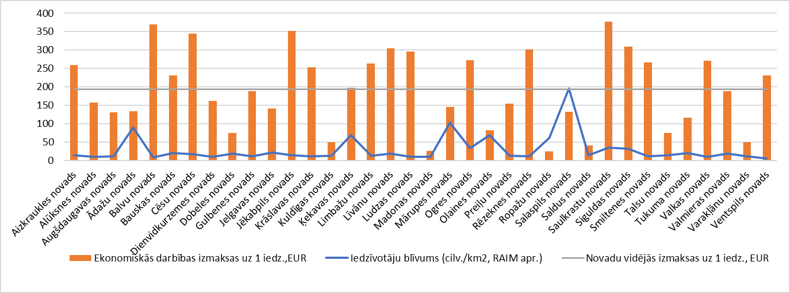Datu avots: RAIM
Veicot analīzi starp valstspilsētām, vidējās ekonomiskās darbības izmaksas ir 362 EUR uz 1 iedzīvotāju, skatīt attēlu zemāk. Ekonomiskās darbības pakalpojumu izmaksas uz 1 iedzīvotāju Jūrmalā (351 EUR) un Rīgā (377 EUR), savukārt apdzīvotības blīvums ir krietni atšķirīgs, attiecīgi – Rīgā 2281 cilv./km2 un Jūrmalā 568 cilv./km2. Uz kopējā fona Rēzeknē ir vislielākās ekonomiskās darbības izmaksas uz 1 iedzīvotāju – 569 EUR. Šādas izmaksu apmēra atšķirības varētu būt saistītas ar pašvaldību individuāliem lēmumiem par ieguldījumiem ekonomiskās darbības attīstīšanai, ņemot vērā, Latgales reģiona kopējo nozīmīgo prioritāti un Rēzeknes novada prioritāti saistībā ar uzņēmējdarbības atbalstu speciālajās ekonomiskajās zonā Rēzeknē.
29. attēls. Ekonomiskās darbības izmaksas uz 1 iedz. EUR un apdzīvotības blīvums valstspilsētās
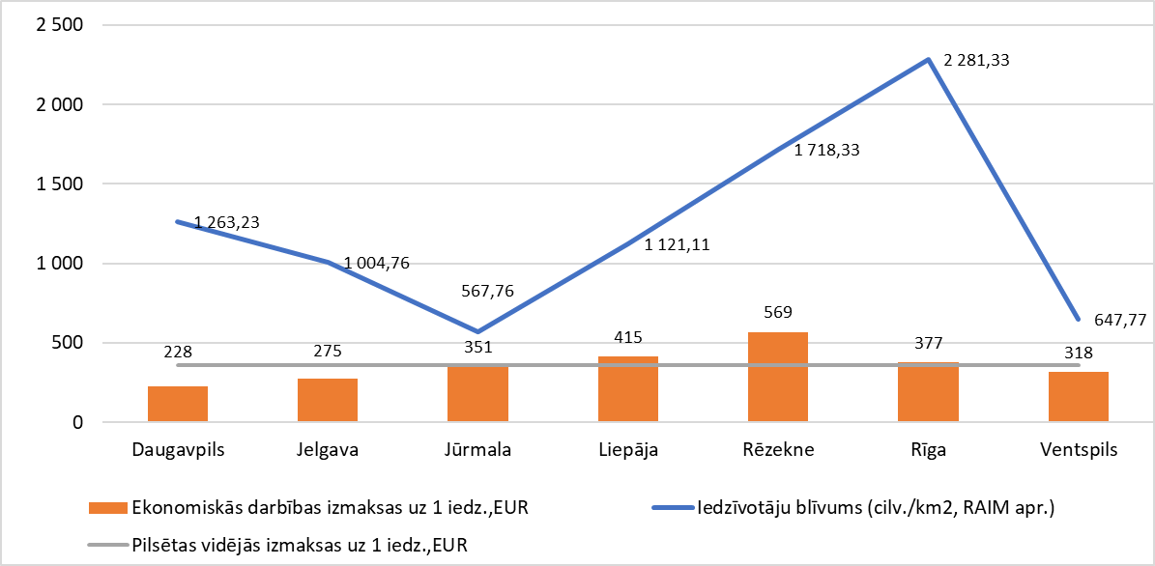Datu avots: RAIM

Teritoriju un mājokļu apsaimniekošanas pakalpojumu nodrošināšana
Kopējie secinājumi par teritoriju un mājokļu pakalpojumu nodrošināšanu:
- Pašvaldību loma teritoriju un mājokļu apsaimniekošanā ir noteikta likumā “Par pašvaldībām” un ietver administratīvās teritorijas labiekārtošanu.
- Ir daļēja korelācija starp apdzīvotības blīvumu un kopējām pakalpojumu izmaksām. Lielākās valstspilsētās ir mazākas izmaksas uz 1 iedzīvotāju.
Pašvaldības loma teritoriju un mājokļu apsaimniekošanas pakalpojumu nodrošināšanā
Likuma “Par pašvaldībām” 15. pantā uzskaitītas pašvaldību autonomās funkcijas, kur par teritorijas apsaimniekošanu ir noteikts, ka pašvaldībām jāgādā par savas administratīvās teritorijas labiekārtošanu un sanitāro tīrību (ielu, ceļu un laukumu būvniecība, rekonstruēšana un uzturēšana; ielu, laukumu un citu publiskai lietošanai paredzēto teritoriju apgaismošana; parku, skvēru un zaļo zonu ierīkošana un uzturēšana; atkritumu savākšanas un izvešanas kontrole; pretplūdu pasākumi; kapsētu un beigto dzīvnieku apbedīšanas vietu izveidošana un uzturēšana)“. 43. panta 6. daļa nosaka, ka pašvaldība ir tiesīga izdot saistošus noteikumus par īpašumam piegulošās publiskā lietošanā esošās teritorijas (gājēju ietves, grāvju vai zālāju līdz brauktuves malai) kopšanu.

Teritoriju apsaimniekošana un apdzīvotības blīvums
Tika apkopota informācija par teritorijas apsaimniekošanas izmaksām un aprēķinātas teritorijas apsaimniekošanas izmaksas uz 1 iedzīvotāju un vidējās izmaksas uz 1 iedzīvotāju, veicot aprēķinus par novadiem un valstpilsētām atsevišķi (vidējās izmaksas uz 1 iedzīvotāju novadu pašvaldībās ir 242 EUR), skatīt tabulu zemāk. Vislielākās izmaksas uz vienu iedzīvotāju ir Ropažu novadā – 580 EUR/iedz., savukārt viszemākās Mārupes novadā – 98 EUR/iedz.
24. tabula. Teritoriju apsaimniekošanas izdevumi un kopējās, vidējās izmaksas uz 1 iedz. starp novadiem
 | Iedzīvotāju skaits | Teritoriju apsaimniekošanas izdevumi, EUR | Izmaksas uz 1 iedz. EUR | Novirzes no vidējām izmaksām, %
Aizkraukles novads | 31 096 | 7 314 664 | 235 | -4,47%
Alūksnes novads | 15 416 | 2 632 307 | 171 | -30,49%
Augšdaugavas novads | 28 433 | 4 845 429 | 170 | -30,89%
Ādažu novads | 22 297 | 12 631 187 | 566 | 130,08%
Balvu novads | 20 261 | 3 939 338 | 194 | -21,14%
Bauskas novads | 44 249 | 7 089 574 | 160 | -34,96%
Cēsu novads | 44 872 | 9 216 401 | 205 | -16,67%
Dienvidkurzemes novads | 35 353 | 13 149 119 | 372 | 51,22%
Dobeles novads | 30 556 | 8 786 907 | 288 | 17,07%
Gulbenes novads | 20 795 | 4 787 217 | 230 | -6,50%
Jelgavas novads | 33 855 | 11 261 958 | 333 | 35,37%
Jēkabpils novads | 42 948 | 17 954 406 | 418 | 69,92%
Krāslavas novads | 23 624 | 3 609 664 | 153 | -37,80%
Kuldīgas novads | 29 349 | 10 255 941 | 349 | 41,87%
Ķekavas novads | 31 392 | 4 418 657 | 141 | -42,68%
Limbažu novads | 29 986 | 7 397 370 | 247 | 0,41%
Līvānu novads | 11 568 | 1 383 665 | 120 | -51,22%
Ludzas novads | 23 305 | 5 510 508 | 236 | -4,07%
Madonas novads | 30 643 | 11 754 535 | 384 | 56,10%
Mārupes novads | 36 686 | 3 593 420 | 98 | -60,16%
Ogres novads | 61 366 | 13 609 323 | 222 | -9,76%
Olaines novads | 20 926 | 4 581 485 | 219 | -10,98%
Preiļu novads | 17 849 | 7 983 230 | 447 | 81,71%
Rēzeknes novads | 31 324 | 4 648 945 | 148 | -39,84%
Ropažu novads | 33 816 | 19 615 383 | 580 | 135,77%
Salaspils novads | 24 240 | 3 021 192 | 125 | -49,19%
Saldus novads | 29 613 | 9 739 688 | 329 | 33,74%
Saulkrastu novads | 10 003 | 2 323 644 | 232 | -5,69%
Siguldas novads | 32 267 | 6 871 893 | 213 | -13,41%
Smiltenes novads | 19 165 | 3 025 919 | 158 | -35,77%
Talsu novads | 38 617 | 9 649 749 | 250 | 1,63%
Tukuma novads | 47 556 | 6 872 766 | 145 | -41,06%
Valkas novads | 8 580 | 4 090 744 | 477 | 93,90%
Valmieras novads | 54 642 | 20 546 731 | 376 | 52,85%
Varakļānu novads | 3 079 | 464 024 | 151 | -38,62%
Ventspils novads | 11 468 | 3 376 649 | 294 | 19,51%
Datu avots: PMLP, VK
Vidējās izmaksas uz 1 iedzīvotāju valstspilsētu pašvaldībās ir 165 EUR. Vislielākās izmaksas uz 1 iedzīvotāju valstpilsētās ir Ventspilī – 528 EUR./iedz., savukārt vismazākās izmaksas uz 1 iedzīvotāju ir Rēzeknē un Rīgā – 83 EUR/iedz. Skatīt tabulu zemāk.

25. tabula. Teritoriju apsaimniekošanas izdevumi un kopējās, vidējās izmaksas uz 1 iedz. starp valstspilsētām
 | Iedzīvotāju skaits | Teritoriju apsaimniekošanas izdevumi, EUR | Izmaksas uz 1 iedz. EUR | Novirzes no vidējām izmaksām, %
Daugavpils | 90 520 | 14 258 363 | 158 | -35,77%
Jelgava | 60 564 | 6 040 206 | 100 | -59,35%
Jūrmala | 57 813 | 7 901 212 | 137 | -44,31%
Liepāja | 75 916 | 4 914 665 | 65 | -73,58%
Rēzekne | 29 771 | 2 459 591 | 83 | -66,26%
Rīga | 686 253 | 57 073 755 | 83 | -66,26%
Ventspils | 37 057 | 19 565 103 | 528 | 114,63%
Datu avots: PMLP, VK
Analizējot datus, tika nodalītas valstspilsētu pašvaldības no novadiem, jo tajās ir lielāks apdzīvotības blīvums un mazāka teritorijas platība. Vidējās izmaksas uz 1 iedzīvotāju novados ir 242 EUR. Ir novērojama neliela korelācija starp teritoriju apsaimniekošanas izmaksām uz 1 iedzīvotāju un apdzīvotās vietas blīvumu. 13 pašvaldībās tiek pārsniegtas izmaksas uz 1 iedzīvotāju, salīdzinot ar vidējo, kur apdzīvotības blīvums ir salīdzinoši zems.
30. attēls. Teritorijas un mājokļu apsaimniekošanas izmaksas uz 1 iedz. EUR un apdzīvotības blīvums pašvaldībās (izņemot valstspilsētu pašvaldības)
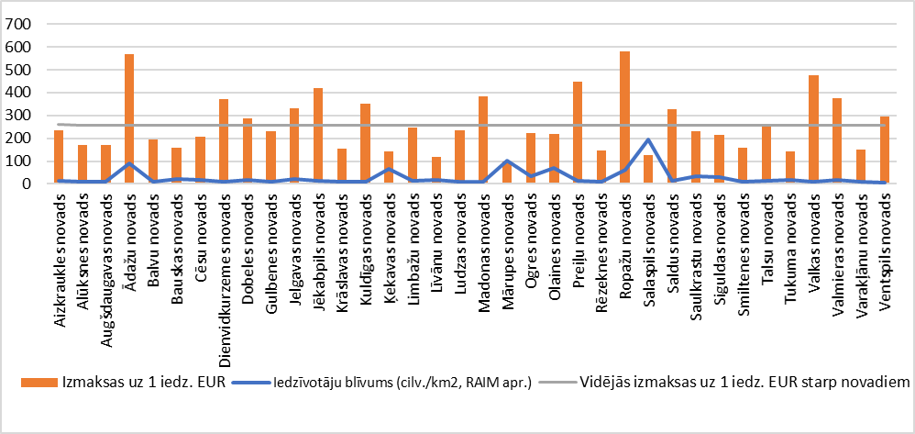Datu avots: RAIM

Analizējot valstspilsētas, vidējās teritorijas un mājokļu apsaimniekošanas izmaksas ir 165 EUR uz 1 iedzīvotāju, skatīt attēlu zemāk. Starp visām valstspilsētām Ventspils pilsētas izmaksas uz 1 iedzīvotāju ir krietni lielākas, lai gan apdzīvotības blīvums ir otrs zemākais starp valstspilsētām, kas, iespējams, saistīts ar to, ka no 2021.gada 1.janvāra savu darbību uzsāka jauna pašvaldības iestāde “Ventspils osta”, kuras galvenie uzdevumi ir nodrošināt Ventspils pilsētas pašvaldībai piederošo un piekrītošo īpašumu pārvaldīšanu, pārraudzību, efektīvu un pašvaldības interesēm atbilstošu izmantošanu, kā arī Ventspils brīvostas pārvaldei valdījumā nodotās mantas pārraudzību pašvaldības interesēs. Tāpat arī iespējamas atšķirības izdevumu uzskaitē, neraugoties uz vienotu izdevumu klasifikāciju, jo pašvaldībās var atšķirties, piemēram, kategorija, kādā plāno izdevumus dabas teritoriju apsaimniekošanai un labiekārtošanai.
31. attēls. Teritorijas un mājokļu apsaimniekošanas izmaksas uz 1 iedz. EUR un apdzīvotības blīvums valstspilsētu pašvaldībās
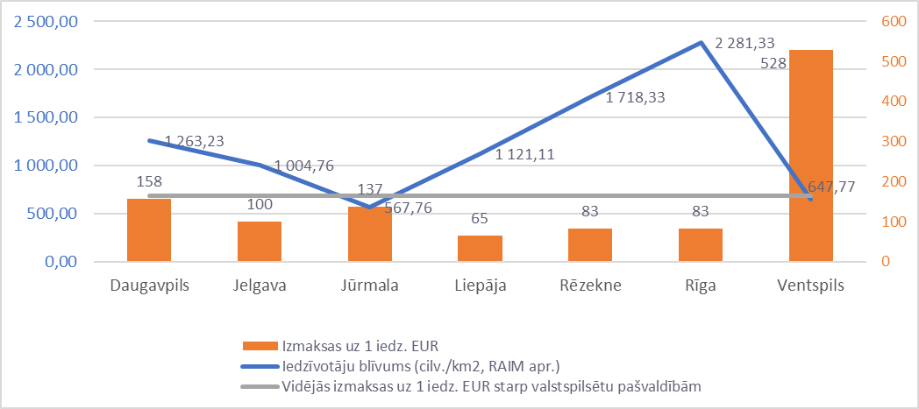Datu avots: RAIM

Sabiedriskās kārtības un drošības pakalpojumu nodrošināšana
Pašvaldības loma sabiedriskās kārtības nodrošināšanā
Likuma “Par pašvaldībām” 15. pantā uzskaitītas pašvaldību autonomās funkcijas, kur par sabiedrisko kārtību un drošību noteikts, ka pašvaldībām ir jāpiedalās sabiedriskās kārtības nodrošināšanā, apkarot žūpību un netiklību.
Atsevišķas autonomās pašvaldības funkcijas dažos novados nodrošina iestādes, bet citos novados - domes struktūrvienības, piemēram, pašvaldības policija, vai uzdevums tiek deleģēts pakalpojuma sniedzējam. Likumā “Par policiju” (19.pants) noteikts, ka Pašvaldības policijas darbinieku skaitu nosaka attiecīgā pašvaldība vai likumā "Par pašvaldībām" noteiktā uzraudzības padome. Pašvaldības policijas sastāvā var būt tās priekšnieks, viņa vietnieki, vecākie inspektori, inspektori un jaunākie inspektori, kā arī vecākie kārtībnieki, kārtībnieki un jaunākie kārtībnieki. Likumā “Par policiju” (15.pants) Pašvaldības policija ir iekļauta attiecīgās pašvaldības sastāvā un izvēlētais funkcijas nodrošināšanas modelis ietekmē pašvaldības budžetu.
Sabiedriskās kārtības nodrošināšana un apdzīvotības blīvums
Analizējot datus, tika nodalītas valstspilsētu pašvaldības no novadu pašvaldībām. Vidējās izmaksas, iekļaujot aprēķinā visus novadus, izņemot valstspilsētu pašvaldības, ir 19 EUR/iedz. Kā redzams no attēla zemāk ir tieša korelācija starp apdzīvotības blīvumu un sabiedriskās kārtības nodrošināšanas izmaksām.

32. attēls. Sabiedriskās kārtības un drošības pakalpojumu izmaksas, EUR uz 1 iedz. un apdzīvotības blīvums pašvaldības (izņemot valstspilsētu pašvaldības)
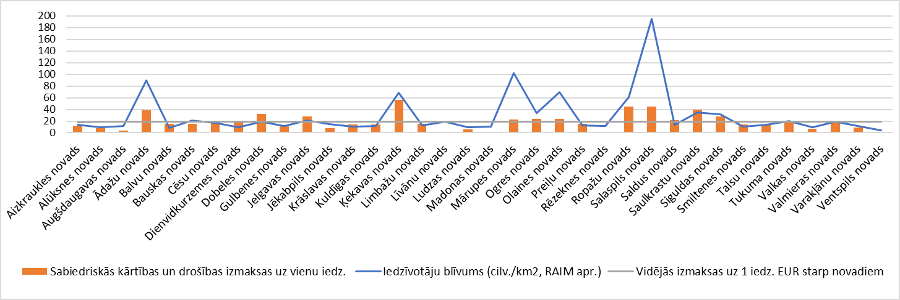Datu avots: RAIM

Veicot analīzi starp valstspilsētu pašvaldībām, vidējās sabiedriskās kārtības izmaksas ir 40 EUR uz 1 iedzīvotāju, skatīt attēlu zemāk. Trīs valstspilsētu pašvaldībās izdevumi uz 1 iedzīvotāju pārsniedz vidējās izmaksas.
33. attēls. Sabiedriskās kārtības un drošības pakalpojumu izmaksas uz 1 iedz. EUR un apdzīvotības blīvums valstspilsētu pašvaldībās
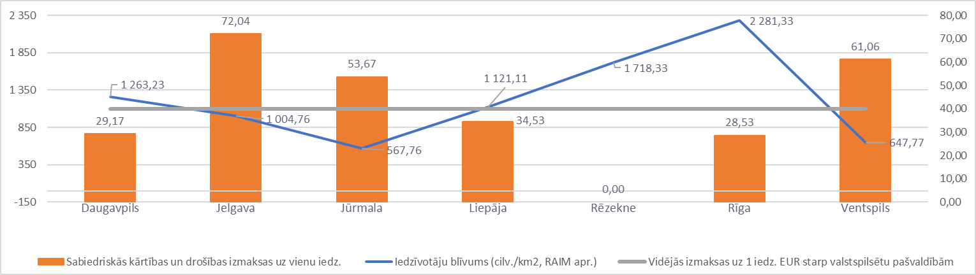Datu avots: RAIM

Rēzeknes novada pašvaldībā 2021.gada budžetā sabiedriskās kārtības nodrošināšanai plānoti vien 2 000 EUR, savukārt 2020.gadā finansējums šai kategorija netika paredzēts. Tas saistāms ar 2014.gadā Rēzeknes pašvaldības pieņemto lēmumu likvidēt pašvaldības policiju, tā vietā izveidojot Rēzeknes pilsētas domes Administratīvo inspekciju, kuras izdevumi ir iekļauti budžeta ekonomiskās klasifikācijas kodā “Vispārīgie valdības dienesti”.

Atpūtas, kultūras un reliģijas pakalpojumu nodrošināšana
Pašvaldības loma kultūras pakalpojumu nodrošināšanā
Likuma “Par pašvaldībām” 15. pantā uzskaitītas pašvaldību autonomās funkcijas, kur par sabiedrisko kārtību un drošību noteikts, ka pašvaldībām ir jārūpējas par kultūru un jāsekmē tradicionālo kultūras vērtību saglabāšanu un tautas jaunrades attīstību (organizatoriska un finansiāla palīdzība kultūras iestādēm un pasākumiem, atbalsts kultūras pieminekļu saglabāšanai u.c.).
Kultūras pakalpojumu nodrošināšana un apdzīvotības blīvums
Analizējot datus, tika nodalītas valstspilsētu pašvaldības no novadu pašvaldībām. Vidējās novadu izmaksas uz 1 iedzīvotāju – 151 EUR/iedz. Starp visiem novadiem visaugstākās izmaksas uz 1 iedzīvotāju ir Saulkrastu (364 EUR) un Valmieras novadam (337 EUR), pārsniedzot vidējo radītāju divas reizes. Analizējot Saulkrastu novada budžeta izdevumus šajā kategorijā, secināms, ka būtisku daļu izdevumu (40%) plānota Saulkrastu sporta un ģimenes centra uzturēšanai, kas iespējams atšķiras no citās pašvaldībās šajā funkcionālajā kodā plānotajiem izdevumiem. Savukārt Valmieras novadā tiek veiktas būtiskas investīcijas īstenojot projektu “Valmieras vēsturiskā centra attīstība” 2021.gadā paredzot finansējums 3,43 miljoni EUR apmērā, tai skaitā 1,7 miljoni EUR Valmieras pašvaldības budžeta līdzfinansējumu, izmantojot Valsts kases aizdevumu un attiecīgi nodrošināti pakalpojumi, lai uzlabotu pilsētas vidi (jaunā korpusa izbūve, mūra restaurācija un ēkas Bruņinieku ielā 1 pārbūve). Kā redzams attēlā zemāk - nav tiešas korelācijas starp pakalpojumu izmaksām un apdzīvotības blīvumu.
34. attēls. Atpūtas, kultūras un reliģijas izmaksas uz 1 iedz. EUR un apdzīvotības blīvums pašvaldībās (izņemot valstspilsētu pašvaldības)
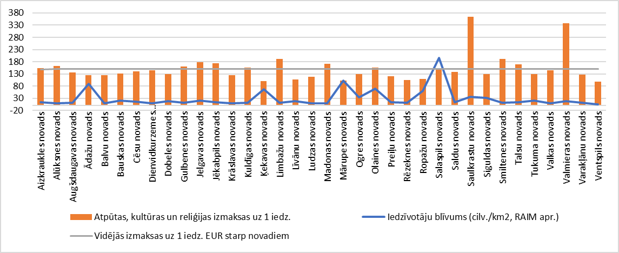Datu avots: RAIM

Atsevišķi tika veikta analīze valstspilsētu pašvaldībām, kur vidējās izmaksas uz 1 iedzīvotāju ir 228 EUR, skatīt attēlu zemāk. Visaugstākās izmaksas uz 1 iedzīvotāju ir Jūrmalā (397 EUR) un Ventspilī (402 EUR), kur iedzīvotāju blīvums ir viszemākais starp valstspilsētu pašvaldībām, savukārt Rīgā, kur iedzīvotāju blīvums ir visaugstākais, izmaksas uz 1 iedzīvotāju atpūtā, kultūrā un reliģijā ir viszemākās (64 EUR).
Svarīgs aspekts ir pašvaldību iesaiste kultūras pasākumu līdzfinansēšanā, piemēram, Jūrmalai piedaloties Ķemeru parka pārbūvē un atjaunošanā, nodrošinot daudzfunkcionāla dabas tūrisma centra būvniecību Ķemeros un mežaparka labiekārtojuma izveidi, vai, piemēram, Liepājai ieguldot finansējumu koncertzālē “Liepājas Dzintars”.

35. attēls. Atpūtas, kultūras un reliģijas izmaksas uz 1 iedz. un apdzīvotības blīvums valstspilsētās
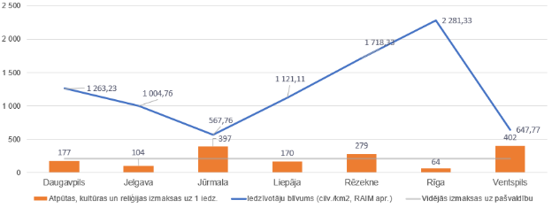Datu avots: RAIM

Līdzīga situācija ir arī citās valstspilsētu pašvaldībās, kur, piemēram, Ventspils valstspilsētā plānots būtisks finansējums gan Ventspils bibliotēkai, gan muzejam, gan Sporta pārvaldei, tāpat Rēzeknes valstspilsētā paredzot budžetā Rēzeknes pilsētas pašvaldības finansējumu Olimpiskā centra Rēzekne būvniecībai.

Vides aizsardzības pakalpojumu nodrošināšana
Analizējot datus par 2021.gada septembri, tika nodalītas valstspilsētu pašvaldības no novadu pašvaldībām. Vispārējo vides aizsardzības izmaksas uz 1 iedzīvotāju ir 25 EUR. Ir novērojama daļēja korelācija starp apdzīvotības blīvumu un izmaksām, bet jāņem vērā izmaksu apjoms uz 1 iedzīvotāju, kas ir neliels. Skatīt attēlu zemāk. Visaugstākās izmaksas uz 1 iedzīvotāju ir Ogres novadā (113 EUR/iedz.), kas lielākoties saistīts ar šajā izdevumu kategorijā 2021. gada budžetā paredzēto finansējums projekta “Siltumnīcefekta gāzu emisijas samazināšana realizāciju, izbūvējot Ogres Centrālās bibliotēkas ēku” un Talsu novadā (96 EUR/iedz.), savukārt apdzīvotības blīvums abās pašvaldībās ir salīdzinoši zems. Dažādas izdevumu attiecināmības izpratnes dēļ, iespējams, viena pašvaldība šāda veida projektus klasificētu izmantojot funkcionālās kategorijas kodu “Ekonomiskā darbība”, cita savukārt “Vides aizsardzība”.
36. attēls. Vides aizsardzības izmaksas uz 1 iedz. EUR un apdzīvotības blīvums pašvaldībās (izņemot valstspilsētu pašvaldības)
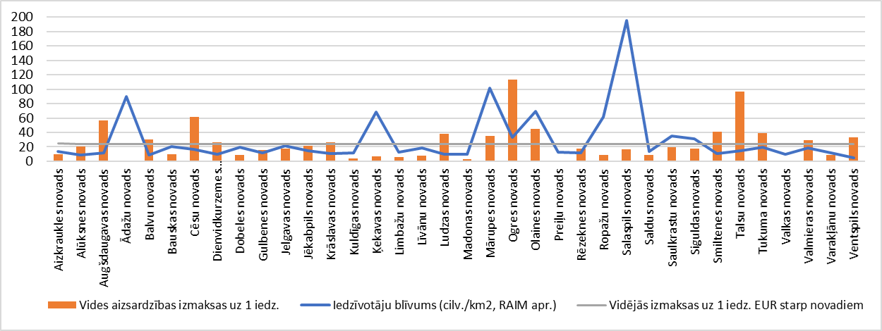Datu avots: RAIM

Vidējās izmaksas, iekļaujot aprēķinā visas valstspilsētu pašvaldības, 46 EUR/iedz. Kā redzams no attēla zemāk vislielākās izmaksas uz 1 iedzīvotāju ir Jelgavā (84 EUR) un Jūrmalā (91 EUR).
37. attēls. Vides aizsardzības izmaksas uz 1 iedz. EUR un apdzīvotības blīvums valstspilsētu pašvaldībās
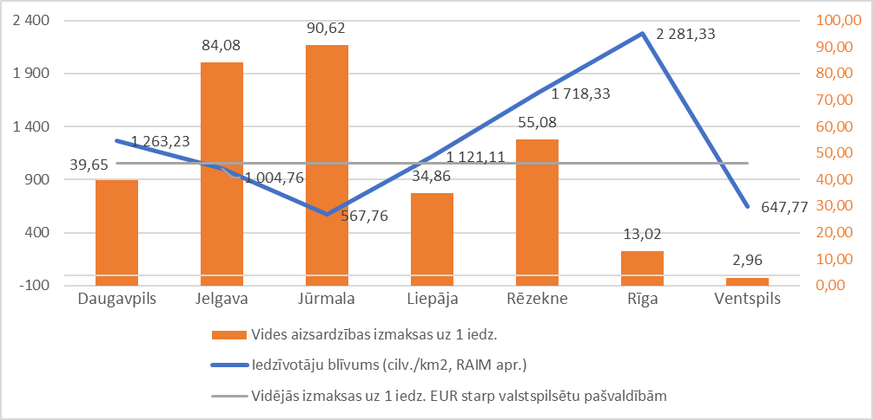Datu avots: RAIM

Sociālās aizsardzības pakalpojumu nodrošināšana
Veicot analīzi, ņemot vērā sociālas aizsardzības izmaksas, tika nodalītas valstspilsētu pašvaldības no novadu pašvaldībām. Nav novērojama korelācija starp apdzīvotības blīvumu un izmaksām uz 1 iedzīvotāju. Vidējās izmaksas uz 1 iedzīvotāju starp novadu pašvaldībām ir 178 EUR. Vislielākās izmaksas uz 1 iedzīvotāju sociālai aizsardzībai ir Jēkabpils novadā – 290 EUR. Valstī ir noteikts tiesiskais pamats sociālās palīdzības pabalstu izmaksām, tomēr katra pašvaldība papildus obligāti noteiktajiem maksājumiem papildus var izvēlēties sava budžeta līdzekļu ietvaros sniegt atbalstu pēc pašvaldību brīvas iniciatīvas – šī izvēle ietekmē pašvaldību budžeta apmēru sociālās aizsardzības pakalpojumu nodrošināšanai.

38. attēls. Sociālās aizsardzības izmaksas uz 1 iedzīvotāju EUR un apdzīvotības blīvums pašvaldībās (izņemot valstspilsētu pašvaldības)
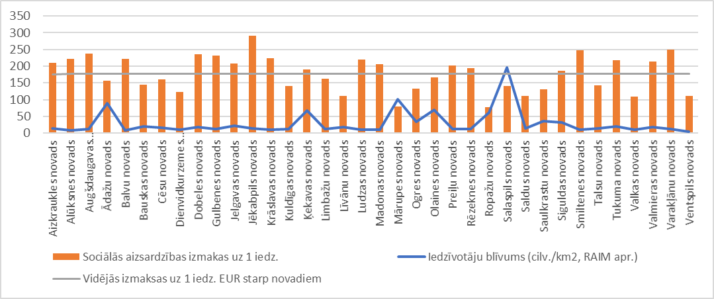Datu avots: RAIM
Valstspilsētās nav korelācijas starp apdzīvotības blīvumu un izmaksām uz 1 iedzīvotāju. Sociālās aizsardzības vidējās izmaksas uz 1 iedzīvotāju starp valstspilsētu pašvaldībām ir 183 EUR. Skatīt attēlu zemāk.
39. attēls. Sociālās aizsardzības izmaksas uz 1 iedz. EUR un apdzīvotības blīvums valstspilsētu pašvaldībās
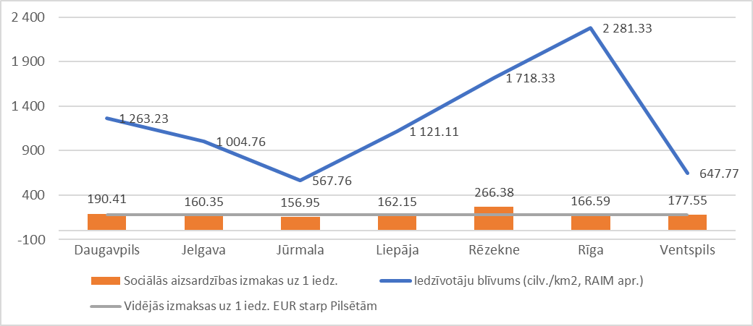Datu avots: RAIM

Veselības pakalpojumu nodrošināšana
Veicot analīzi par veselības aprūpes pakalpojumu izmaksām uz 1 iedzīvotāju, vērojamas būtiskas atšķirības starp pašvaldībām. Vidējās veselības izmaksas uz 1 iedzīvotāju starp novadu pašvaldībām ir 10 EUR. Izteikti lielas izmaksas uz 1 iedzīvotāju veselības pakalpojumu nodrošināšanā ir vērojamas Saulkrastu novadā – 50 EUR, kas varētu būt saistīts ar to, ka Saulkrastu novada pašvaldība vēl 2021.gada pirmajā pusē bija 100% kapitāla daļu turētājs PSIA “Saulkrastu slimnīca” (beidza pastāvēt ar 2021.gada 21.augustu, pārveidojot to par pašvaldības aģentūru, kurai tika pievienota pašvaldības iestāde "Saulkrastu sociālās aprūpes māja", izveidojot pašvaldības aģentūru "Saulkrastu novada veselības un sociālās aprūpes centrs"). Pašvaldību noteiktie sociālās palīdzības, sociālo pakalpojumu, veselības aprūpes pieejamības, veselības veicināšanu un slimību profilakses pakalpojumi starp pašvaldībām atšķiras, t.sk. arī veselības aprūpes saņemšanas iespējas un nodrošināto pakalpojumu kvalitāte.
40. attēls. Veselības izmaksas uz 1 iedzīvotāju un apdzīvotības blīvums pašvaldībās (izņemot valstspilsētu pašvaldības), EUR
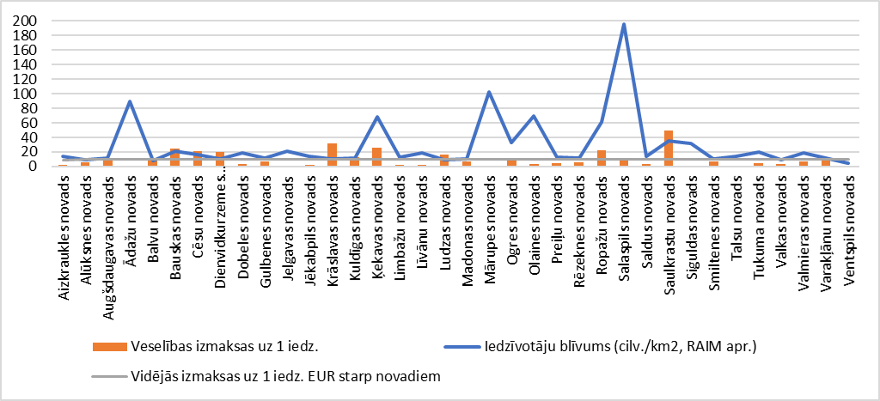Datu avots: RAIM
Veicot analīzi, netika iekļauts apdzīvotības blīvums, kas traucēja aplūkot kopējo ainu starp valstspilsētu pašvaldībām. Vidējās veselības izmaksas uz 1 iedzīvotāju starp valstspilsētu pašvaldībām ir 6 EUR.
41. attēls. Veselības izmaksas uz 1 iedzīvotāju valstspilsētu pašvaldībās, EUR
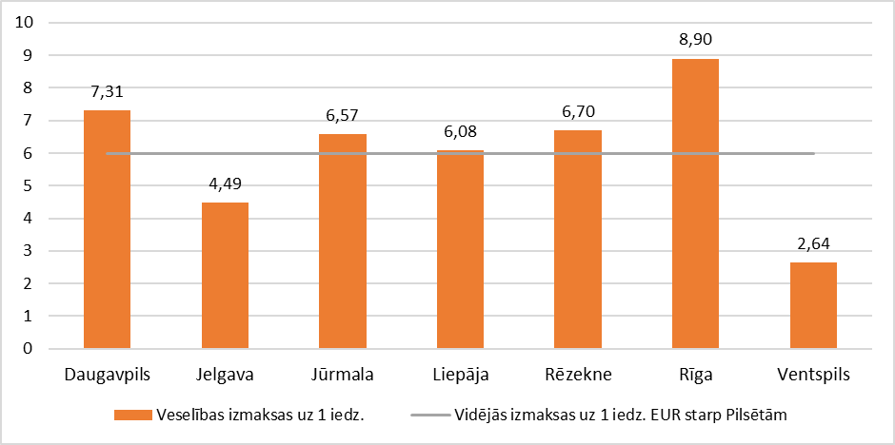Datu avots: RAIM

https://www.pmlp.gov.lv/lv/media/7137/download
https://likumi.lv/ta/id/274742-pasvaldibu-finansu-izlidzinasanas-likums
https://www.pmlp.gov.lv/lv/media/307/download
https://www.pmlp.gov.lv/lv/media/7137/download
Dati uz 2021.gada septembri
Dati uz 2021.gada jūniju
https://e2.kase.gov.lv/pub5.5_pasv/code/pub.php?module=pub
Izmantoti dati par atsevišķu pašvaldību kopējiem izdevumiem uz 2020.gada oktobri un salīdzinot tos pret jaunizveidotās pašvaldības izdevumiem uz 2021.gada oktobri
Izmantoti dati par atsevišķu pašvaldību kopējiem izdevumiem uz 2020.gada oktobri un salīdzinot tos pret jaunizveidotās pašvaldības izdevumiem uz 2021.gada oktobri
Madonas novads, Ropažu novads, Balvu novads, Jēkabpils novads, Ādažu novads, Saulkrastu novads, Valmieras novads, Mārupes novads, Ķekavas novads, Smiltenes novads, Cēsu novads, Saldus novads, Preiļu novads, Tukuma novads, Aizkraukles novads, Ogres novads
Jelgavas novads, Dienvidkurzemes novads, Kuldīgas novads, Dobeles novads, Ludzas novads, Limbažu novads, Bauskas novads, Rēzeknes novads, Talsu novads, Krāslavas novads un Augšdaugavas novads
Dati uz 2021.gada oktobri
Salīdzinot 2020. gada un 2021. gada izpildi uz oktobra mēnesi
https://drive.google.com/file/d/1o3thKtdrScYFOUpnTBCpdf6KBKMzaQNM/view
https://drive.google.com/file/d/1o3thKtdrScYFOUpnTBCpdf6KBKMzaQNM/view
https://likumi.lv/ta/id/57255-par-pasvaldibam
https://www.viis.gov.lv/node/392
https://likumi.lv/ta/id/310965-par-valsts-budzetu-2020-gadam
https://likumi.lv/ta/id/319405-par-valsts-budzetu-2021-nbsp-gadam
https://likumi.lv/ta/id/123806-noteikumi-par-budzetu-izdevumu-klasifikaciju-atbilstosi-funkcionalajam-kategorijam
https://likumi.lv/ta/id/45469-rezeknes-specialas-ekonomiskas-zonas-likums
https://likumi.lv/doc.php?id=57255
https://likumi.lv/doc.php?id=57255
https://likumi.lv/doc.php?id=57255
https://www.lm.gov.lv/lv/media/15586/download

